Анализ проведения Всероссийских проверочных работ в 2018 году

В соответствии с приказом Министерства образования и науки Российской Федерации от 20.10.2017 года №1025 «О проведении мониторинга качества образования», письмом Федеральной службы по надзору в сфере образования и науки (Рособрнадзор) от 17.01.2018 № 05-11 «Всероссийские проверочные работы - 2018», приказом Министерства образования и науки Республики Адыгея от 19.02.2018 № 153 «О проведении Всероссийских проверочных работ в Республике Адыгея в 2018 году» было организовано проведение Всероссийских проверочных работ (далее - ВПР) для 4-х, 5-х классов в штатном режиме, для 6-х, 11-х классов и студентов СПО в режиме апробации.
Всероссийские проверочные работы не являются государственной итоговой аттестацией, их назначение – оценить уровень общеобразовательной подготовки обучающихся в соответствии с требованиями ФГОС. Проверочные работы позволяют осуществить диагностику достижения предметных и метапредметных результатов, в т.ч. уровня сформированности универсальных учебных действий (УУД) и овладения межпредметными понятиями.
На региональном уровне результаты ВПР могут быть использованы для анализа текущего состояния муниципальных систем образования и формирования региональной программы развития.
В соответствии с утвержденным Рособрнадзором графиком в 146 образовательных организациях Республики Адыгея проверочные работы в 11-х классах проводились в следующие сроки:
20 марта 2018 года – по учебному предмету «Иностранный язык» (английский, немецкий, французский);
21 марта 2018 года – по учебному предмету «История»;
3 апреля 2018 года – по учебному предмету «География» (в 10 (11) классах зависимости от учебного плана образовательной организации);
5 апреля 2018 года – по учебному предмету «Химия»;
10 апреля 2018 года – по учебному предмету «Физика»;
12 апреля 2018 года – по учебному предмету «Биология».

Иностранный язык
11 класс
Всероссийская проверочная работа по иностранному языку (английский, немецкий, французский) включала в себя письменную и устную части. В 2018г. общеобразовательные учреждения имели право выбора – выполнять всю работу полностью или только ее письменную часть. Устная часть выполняется в компьютеризированной форме в специально оборудованной для этого аудитории после завершения выполнения письменной части.
Письменная часть работы состояла из 18 заданий. Ответом к каждому из заданий 1–5, 6, 13–18 является цифра или последовательность цифр. Ответом к каждому из заданий 7–12 является грамматическая форма, состоящая из одного или нескольких слов.
Устная часть работы содержала 2 задания, каждое из которых предполагала свободный ответ. В первом задании требуется прочесть вслух фрагмент текста; во втором задании – описать фотографию. Второе задание является альтернативным: выпускник должен выбрать одну из трех предложенных фотографий и выполнить задание только относительно этой фотографии.
Английский язык (письменно)
Количество обучающихся 11-х классов и студентов СПО, принявших участие в мониторинговых исследованиях по иностранному языку(письменно) в рамках ВПР составляет 880 человек.
Задания 1-5 проверяют понимание в прослушиваемом тексте запрашиваемой информации и представляют собой комплекс вопросов по прослушанному диалогу. Процент выполнения: вопрос 1 – 92%, вопрос 2 – 62%, вопрос 3 – 81%, вопрос 4 – 80%, вопрос 5 – 80%.
Задание 6 проверяло понимание основного содержания прочитанного текста. Правильно выполнить задание смогли 82% обучающихся.
Задания 7-18 являются заданиями лексико-грамматического характера. В заданиях 7-12 проверялись грамматические навыки. Для выполнения заданий необходимо было правильно заполнить пропуски в деформированном тесте словами в соответствующей грамматической форме. Процент выполнения: задание 7 – 59%, задание 8 – 71%, задание 9 – 68%, задание 10 – 77%, задание 11 – 72%, задание 12 – 71%.
В заданиях 13-18 проверялись лексико-грамматические навыки. Эти задания также выполнялись на основе заполнения пропусков в тексте словами из избыточного списка. Процент выполнения по заданию 13 – 81%, по заданию 14 – 74%, по заданию 15 – 73%, по заданию 16 – 69%, по заданию 17 – 73%, по заданию 18 – 74%.
Задания 19, 20 проверяли навыки устной речи. В задании 19 необходимо было осмысленно прочитать текст вслух. В задании 20 требовалось построение тематического монологического высказывания на основе описания предложенной фотографии.

Выполнение заданий по английскому языку (в % от числа участников)
11 класс, студенты СПО
АТЕ | Кол-во уч. | 1 | 2 | 3 | 4 | 5 | 6 | 7 | 8 | 9 | 10 | 11 | 12 | 13 | 14 | 15 | 16 | 17 | 18
АТЕ | Кол-во уч. | 1 | 1 | 1 | 1 | 1 | 5 | 1 | 1 | 1 | 1 | 1 | 1 | 1 | 1 | 1 | 1 | 1 | 1
Вся выборка | 181963 | 86 | 68 | 81 | 83 | 78 | 83 | 52 | 66 | 68 | 72 | 72 | 69 | 81 | 76 | 74 | 71 | 77 | 75
Республика Адыгея | 880 | 92 | 62 | 81 | 80 | 80 | 82 | 59 | 71 | 68 | 77 | 72 | 71 | 81 | 74 | 73 | 69 | 73 | 74

Приведенная ниже гистограмма показывает, что результаты проверочной работы по иностранным языкам обучающихся Республики Адыгея по многим показателями соответствуют среднероссийским результатам. В среднем разница по заданиям 1-5, проверяющим навыки аудирования составляет 0% - 6% по всем критериям. Сложнее школьникам и студентам СПО оказалось справиться с заданиями 13-18, где при проверке лексико-грамматических навыков, результаты участников мониторинга Республики Адыгеи ниже, чем среднероссийские показатели. Намного успешнее оказалось выполнение заданий 7-12, проверяющих грамматические навыки. Максимальное различие отмечается при выполнении задания 7, по которому республиканские выпускники показали результат на 7% выше, чем в среднем по России.

Средний % выполнения заданий по английскому языку
11 класс, студенты СПО

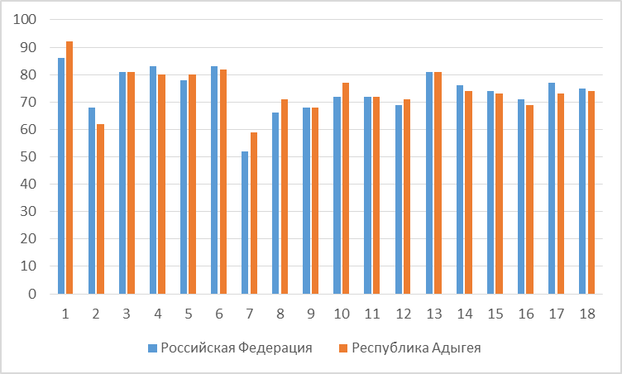

Выполненная работа по иностранным языкам оценивается 22 баллами. Каждое из заданий 1–5, 6, 13–18 считается выполненным верно, если правильно указана цифра или последовательность цифр. Каждое из заданий 7–12 считается выполненным верно, если правильно указана грамматическая форма, состоящая из одного или нескольких слов. Ответ на задания 7–12 считается неверным, если грамматическая форма содержит орфографическую ошибку. При этом в ВПР по английскому языку допускается использование орфографической нормы американского варианта английского языка и слитное написание составных (аналитических) грамматических форм. В ВПР по французскому языку допускается отсутствие диакритических знаков (accent aigu, accent grave, accent circonflexe, tréma, cédille) и слитное написание составных (аналитических) грамматических форм. В ВПР по немецкому языку допускается отсутствие диакритического знака (умлаут).

Таблица перевода суммарного балла в отметку по пятибалльной шкале
в случае выполнения обучающимся только письменной части
Отметка по  пятибалльной шкале | «2» | «3» | «4» | «5»
Первичные баллы | 0–6 | 7–12 | 13–17 | 18–22

Как видно из общей гистограммы первичных баллов максимальное количество баллов (22) за выполнение всей работы набрали 6% обучающихся Республики Адыгея и 8% от всего количества, выполнявших проверочную работу по английскому языку (письменно). Минимальное количество баллов, набранное участниками мониторинга в среднем по России составило 6 баллов, а по республике – 7 баллов.

Общая гистограмма первичных баллов по английскому языку
11 класс, студенты СПО
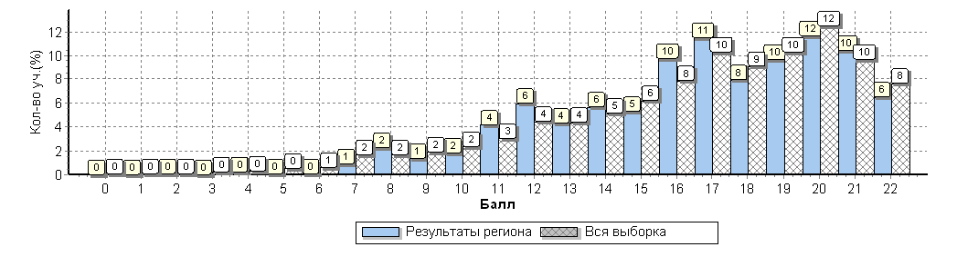

Как видно из таблицы распределения групп баллов по английскому языку (письменно) больше всего студентов СПО получили «неудовлетворительный» результат. В Гиагинском, Кошехабльском, Красногвардейском, Теучежском, Шовгеновском муниципальных районах и МО «г.Адыгейск» успеваемость по результатам проверочной работы - 100%. По количеству учеников в группах баллов «5» и «4» качество знаний по английскому языку составило 82,8% в среднем по Республике Адыгея. В большинстве муниципальных районов качество знаний выше 70%, а в Красногвардейском муниципальном районе качество знаний составляет 100%. Средний показатель успеваемости среди студентов СПО, принимавших участие в проверочной работе по английскому языку (письменно), составил 98,6%, а качество знаний —75,5%. По количеству «отличных» результатов выделяется МО «г.Майкоп», в котором 65,5% участников проверочных работ по английскому языку получили отметку «отлично».

Таблица распределения групп баллов по английскому языку в %
11 класс, студенты СПО

АТЕ |  |  | Кол-во уч. | Распределение групп баллов в %
 |  |  | Кол-во уч. | 2 | 3 | 4 | 5
Вся выборка |  |  | 181963 | 1.8 | 15 | 33.9 | 49.3
 | Республика Адыгея |  | 880 | 0.57 | 16.6 | 36.6 | 46.2
 |  | Гиагинский муниципальный район | 96 | 0 | 19.8 | 39.6 | 40.6
 |  | Кошехабльский муниципальный район | 94 | 0 | 26.6 | 52.1 | 21.3
 |  | Красногвардейский муниципальный район | 16 | 0 | 0 | 37.5 | 62.5
 |  | Майкопский муниципальный район | 149 | 0.67 | 18.8 | 32.2 | 48.3
 |  | Тахтамукайский муниципальный район | 156 | 0.64 | 9.6 | 28.2 | 61.5
 |  | Теучежский муниципальный район | 22 | 0 | 4.5 | 63.6 | 31.8
 |  | Шовгеновский муниципальный район | 14 | 0 | 35.7 | 28.6 | 35.7
 |  | город Адыгейск | 32 | 0 | 12.5 | 31.2 | 56.2
 |  | город Майкоп | 154 | 0.65 | 9.7 | 24 | 65.6
 |  | СПО | 147 | 1.4 | 23.1 | 49 | 26.5

При анализе гистограммы выполнения работы по английскому языку (письменно) у всех групп обучающихся 11-х классов и студентов СПО развиты навыки понимания устной и письменной речи.
Группа обучающихся, набравших максимальное количество баллов [18-22] показала высокий уровень владения иноязычной коммуникативной компетенцией. Успешное выполнение заданий на контроль рецептивных видов речевой деятельности обеспечивается в этой группе в этой группе знанием лексических единиц, морфологических форм и синтаксических конструкций и навыками их распознавания. Процент выполнения заданий составил 72% - 98%.
В группе школьников, получивших отметку «4», также достаточно стабильные результаты по заданиям, проверяющим коммуникативные умения в разных видах речевой деятельности. Показатели выполнения по всем письменным заданиям в этой группе составил от 56% до 93%.
Группа обучающихся, выполнивших работу «удовлетворительно», есть проблемы с развитием лексико-грамматических навыков. В этой группе процент выполнения выше 50% по заданиям 1-6, 10.
В группе обучающихся, получивших за работу минимальное количество баллов, смогли справиться только с одним заданием 80% школьников. По заданиям 2, 7-9, 12-15, 18 процент выполнения составил 0%. Следует отметить, что по результатам выполнения большинства заданий проверочной работы эта группа не показала соответствия уровня сформированности иноязычной коммуникативной компетенции выпускников требованиям к уровню подготовки выпускников.

Выполнение заданий группами обучающихся (в %)
11 класс, студенты СПО
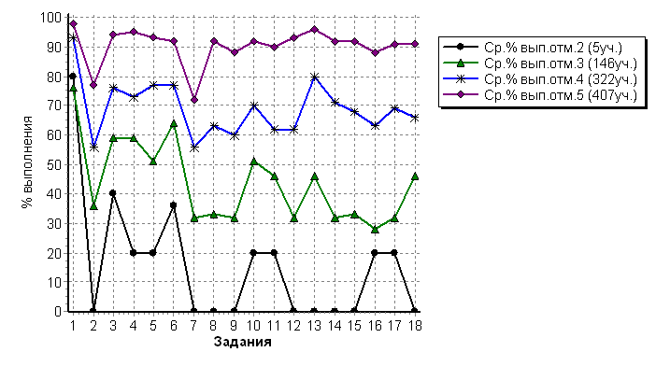

В соответствии с гистограммой соответствия отметок за выполненную работу и отметок по журналу видно, что 532 обучающихся 11-х классов подтвердили свою отметку по английскому языку. Однако, следует обратить внимание, что 164 выпускника показали более низкие результаты по проверочной работе, а 184 обучающихся наоборот улучшили свои текущие отметки по английскому языку.

Гистограмма соответствия отметок за выполненную работу и отметок по журналу

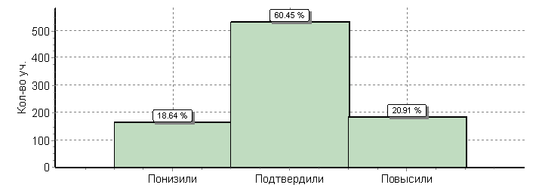

Английский язык (письменно и устно)
Количество обучающихся 11-х классов, принявших участие в мониторинговых исследованиях по иностранному языку(письменно и устно) в рамках ВПР составляет 57 человек.
Задания 1-5 проверяют понимание в прослушиваемом тексте запрашиваемой информации и представляют собой комплекс вопросов по прослушанному диалогу. Процент выполнения: вопрос 1 – 98%, вопрос 2 – 39%, вопрос 3 – 70%, вопрос 4 – 81%, вопрос 5 – 72%.
Задание 6 проверяло понимание основного содержания прочитанного текста. Правильно выполнить задание смогли 90% обучающихся.
Задания 7-18 являются заданиями лексико-грамматического характера. В заданиях 7-12 проверялись грамматические навыки. Для выполнения заданий необходимо было правильно заполнить пропуски в деформированном тесте словами в соответствующей грамматической форме. Процент выполнения: задание 7 – 56%, задание 8 – 79%, задание 9 – 68%, задание 10 – 84%, задание 11 – 86%, задание 12 – 70%.
В заданиях 13-18 проверялись лексико-грамматические навыки. Эти задания также выполнялись на основе заполнения пропусков в тексте словами из избыточного списка. Процент выполнения по заданию 13 – 88%, по заданию 14 – 81%, по заданию 15 – 88%, по заданию 16 – 86%, по заданию 17 – 81%, по заданию 18 – 79%.
Задания 19, 20 проверяли навыки устной речи. В задании 19 необходимо было осмысленно прочитать текст вслух. Процент выполнения по критерию 1 – 23%, по критерию 2 – 27%. В задании 20 требовалось построение тематического монологического высказывания на основе описания предложенной фотографии. Уметь описывать события, излагать факты смогли 20% выпускников. Владеть навыками ритмико-интонационного оформления различных типов предложений научились 23%, а владеть языковыми навыками (грамматическая и лексическая стороны речи) умеют – 20% обучающихся 11-х классов.

Выполнение заданий по английскому языку (в % от числа участников)
11 класс
АТЕ | 1 | 2 | 3 | 4 | 5 | 6 | 7 | 8 | 9 | 10 | 11 | 12 | 13 | 14 | 15 | 16 | 17 | 18 | 19К1 | 19К2 | 20К1 | 20К2 | 20К3
АТЕ | 1 | 1 | 1 | 1 | 1 | 5 | 1 | 1 | 1 | 1 | 1 | 1 | 1 | 1 | 1 | 1 | 1 | 1 | 1 | 2 | 3 | 2 | 2
Вся выборка | 86 | 73 | 86 | 87 | 81 | 84 | 59 | 70 | 71 | 78 | 76 | 72 | 83 | 80 | 79 | 77 | 82 | 80 | 69 | 50 | 44 | 45 | 34
Республика Адыгея | 98 | 39 | 70 | 81 | 72 | 90 | 56 | 79 | 68 | 84 | 86 | 70 | 88 | 81 | 88 | 86 | 81 | 79 | 23 | 27 | 20 | 23 | 20

Приведенная ниже гистограмма показывает, что результаты проверочной работы по иностранным языкам обучающихся Республики Адыгея по многим показателями соответствуют среднероссийским результатам. В среднем разница по заданиям 1-5, проверяющим навыки аудирования составляет 0% - 6% по всем критериям. Сложнее школьникам и студентам СПО оказалось справиться заданиями 13-18, где при проверке лексико-грамматических навыков, результаты участников мониторинга Республики Адыгеи ниже, чем среднероссийские показатели. Намного успешнее оказалось выполнение заданий 7-12, проверяющих грамматические навыки. Максимальное различие отмечается при выполнении задания 7, по которому республиканские выпускники показали результат на 7% выше, чем в среднем по России.

Средний % выполнения заданий по английскому языку
11 класс

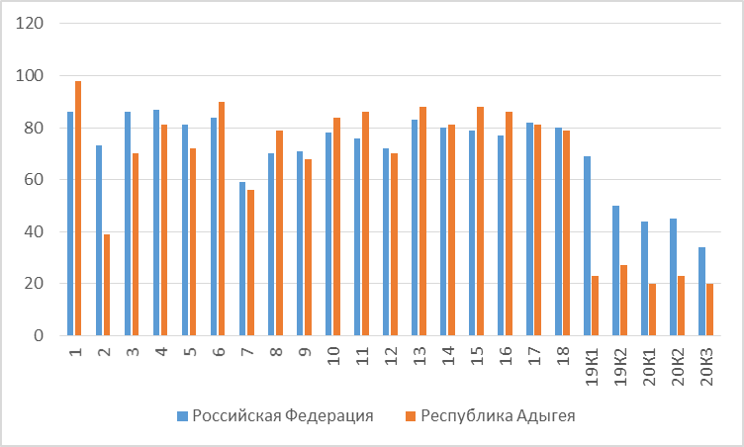

Выполненная работа по иностранным языкам оценивается 22 баллами. Каждое из заданий 1–5, 6, 13–18 считается выполненным верно, если правильно указана цифра или последовательность цифр. Каждое из заданий 7–12 считается выполненным верно, если правильно указана грамматическая форма, состоящая из одного или нескольких слов. Ответ на задания 7–12 считается неверным, если грамматическая форма содержит орфографическую ошибку. При этом в ВПР по английскому языку допускается использование орфографической нормы американского варианта английского языка и слитное написание составных (аналитических) грамматических форм. В ВПР по французскому языку допускается отсутствие диакритических знаков (accent aigu, accent grave, accent circonflexe, tréma, cédille) и слитное написание составных (аналитических) грамматических форм. В ВПР по немецкому языку допускается отсутствие диакритического знака (умлаут).

Таблица перевода суммарного балла в отметку по пятибалльной шкале
в случае выполнения обучающимся письменной и устной частей
Отметка по  пятибалльной шкале | «2» | «3» | «4» | «5»
Первичные баллы | 0–10 | 11–17 | 18–24 | 25–32

Как видно из общей гистограммы первичных баллов максимальное количество баллов (32) за выполнение всей работы набрали 2% обучающихся от всего количества, выполнявших проверочную работу по английскому языку (письменно и устно). Максимальное количество баллов, набранное 4% республиканских выпускников составляет 30 баллов. Минимальное количество баллов, набранное участниками мониторинга в среднем по России составило 7 баллов, а по Республике Адыгея – 11 баллов.

Общая гистограмма первичных баллов по английскому языку
11 класс

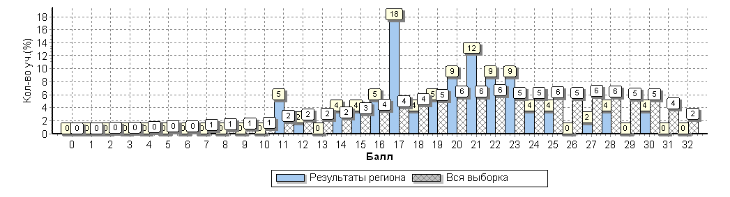

Как видно из таблицы распределения групп баллов успеваемость в Республике Адыгея по результатам проверочной работы по английскому языку (письменно и устно) составила 100%, а качество знаний – 63,1%. В Красногвардейском муниципальном районе качество знаний составляет – 76,6%, а в Майкопском муниципальном районе – 100%. По количеству «отличных» результатов выделяется Красногвардейский муниципальный район, в котором 23,3% участников проверочных работ по английскому языку получили отметку «отлично».

Таблица распределения групп баллов по английскому языку в %
11 класс
АТЕ |  |  | Кол-во уч. | Распределение групп баллов в %
 |  |  | Кол-во уч. | 2 | 3 | 4 | 5
Вся выборка |  |  | 18237 | 3.9 | 19.6 | 37.6 | 38.9
 | Республика Адыгея |  | 57 | 0 | 36.8 | 50.9 | 12.3
 |  | Красногвардейский муниципальный район | 30 | 0 | 33.3 | 43.3 | 23.3
 |  | Майкопский муниципальный район | 5 | 0 | 0 | 100 | 0
 |  | город Майкоп | 22 | 0 | 50 | 50 | 0

При анализе гистограммы выполнения работы по английскому языку у всех групп обучающихся 11-х классов, выполнявших работу письменно и устно развиты навыки понимания устной и письменной речи, а также языковые знания и навыки.
Группа обучающихся, получивших отметку «5», показала высокий уровень владения иноязычной коммуникативной компетенцией. Успешное выполнение заданий на контроль рецептивных видов речевой деятельности обеспечивается в этой группе в этой группе знанием лексических единиц, морфологических форм и синтаксических конструкций и навыками их распознавания, а также в говорении. Процент выполнения заданий составил 71% - 100% по всем критериям.
В группе школьников, получивших отметку «4», также достаточно стабильные результаты по заданиям, проверяющим коммуникативные умения в разных видах речевой деятельности, кроме устной. Показатели выполнения по всем письменным заданиям в этой группе составил от 52% до 100%. Наибольшее затруднение вызвало оперирования лексическими единицами и грамматическими структурами в коммуникативно-значимом контексте.
Группа обучающихся, выполнивших работу «удовлетворительно», есть проблемы с развитием лексико-грамматических навыков и построении тематического монологического высказывания. В этой группе большой разброс по показателям выполнения заданий от 2% до 100%. Следует отметить, что по результатам выполнения большинства заданий проверочной работы эта группа показала базовый уровень сформированности иноязычной коммуникативной компетенции выпускников среднего общего образования.

Выполнение заданий группами обучающихся (в %), 11 класс
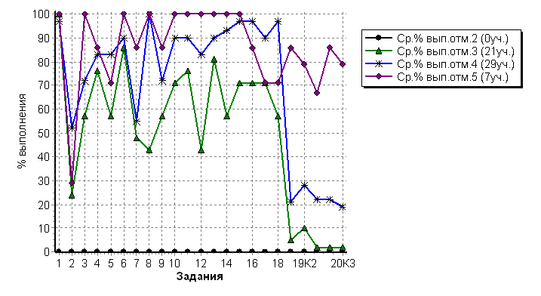
В соответствии с гистограммой соответствия отметок за выполненную работу и отметок по журналу видно, что 27 обучающихся 11-х классов подтвердили свою отметку по английскому языку. Однако, следует обратить внимание, что 25 выпускников показали более низкие результаты по проверочной работе, а 5 обучающихся наоборот улучшили свои текущие отметки по английскому языку.
Гистограмма соответствия отметок за выполненную работу и отметок по журналу

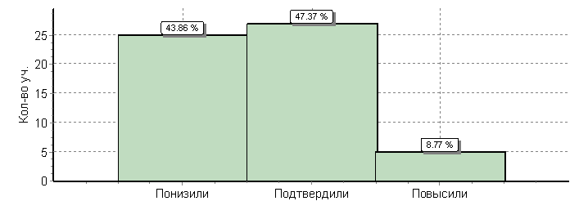
Французский язык (письменно)
Количество обучающихся 11-х классов, принявших участие в мониторинговых исследованиях по французскому языку(письменно) в рамках ВПР составляет 13 человек.
Задания 1-5 проверяют понимание в прослушиваемом тексте запрашиваемой информации и представляют собой комплекс вопросов по прослушанному диалогу. Процент выполнения: вопрос 1 – 92%, вопрос 2 – 62%, вопрос 3 – 62%, вопрос 4 – 77%, вопрос 5 – 54%.
Задание 6 проверяло понимание основного содержания прочитанного текста. Правильно выполнить задание смогли 95% обучающихся.
Задания 7-18 являются заданиями лексико-грамматического характера. В заданиях 7-12 проверялись грамматические навыки. Для выполнения заданий необходимо было правильно заполнить пропуски в деформированном тесте словами в соответствующей грамматической форме. Процент выполнения: задание 7 – 46%, задание 8 – 85%, задание 9 – 15%, задание 10 – 92%, задание 11 – 77%, задание 12 – 77%.
В заданиях 13-18 проверялись лексико-грамматические навыки. Эти задания также выполнялись на основе заполнения пропусков в тексте словами из избыточного списка. Процент выполнения по заданию 13 – 100%, по заданию 14 – 54%, по заданию 15 – 100%, по заданию 16 – 85%, по заданию 17 – 92%, по заданию 18 – 69%.
Задания 19, 20 проверяли навыки устной речи. В задании 19 необходимо было осмысленно прочитать текст вслух. В задании 20 требовалось построение тематического монологического высказывания на основе описания предложенной фотографии.

Выполнение заданий по французскому языку (в % от числа участников)
11 класс
АТЕ | Кол-во уч. | 1 | 2 | 3 | 4 | 5 | 6 | 7 | 8 | 9 | 10 | 11 | 12 | 13 | 14 | 15 | 16 | 17 | 18
АТЕ | Кол-во уч. | 1 | 1 | 1 | 1 | 1 | 5 | 1 | 1 | 1 | 1 | 1 | 1 | 1 | 1 | 1 | 1 | 1 | 1
Вся выборка | 1872 | 80 | 73 | 50 | 60 | 47 | 81 | 58 | 71 | 47 | 65 | 61 | 67 | 82 | 50 | 62 | 62 | 58 | 80
Республика Адыгея | 13 | 92 | 62 | 62 | 77 | 54 | 95 | 46 | 85 | 15 | 92 | 77 | 77 | 100 | 54 | 100 | 85 | 92 | 69

Приведенная ниже гистограмма показывает, что результаты проверочной работы по французскому языку обучающихся Республики Адыгея по всем показателями имеет большое расхождение со среднероссийскими результатами. В среднем разница по заданиям 1-5, проверяющим навыки аудирования составляет 7% - 17% по всем критериям. По заданию 6 обучающиеся 11-х классов продемонстрировали понимание основного содержания текста на 14% лучше. Разница при выполнении заданий 7-12, проверяющих грамматические навыки, составила от 8% до 32%. Успешнее всего школьники смогли справиться с заданиями 13-18, где при проверке лексико-грамматических навыков, результаты участников мониторинга Республики Адыгеи значительно выше, чем среднероссийские показатели. Максимальное различие отмечается при выполнении задания 15, по которому республиканские выпускники показали результат на 38% выше, чем в среднем по России.

Средний % выполнения заданий по французскому языку
11 класс
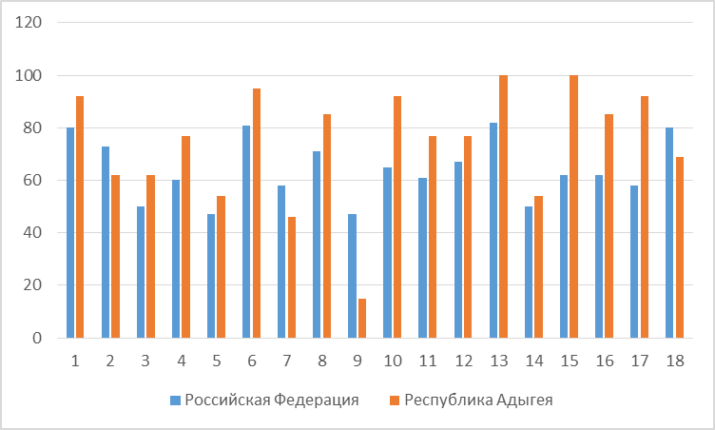

Выполненная работа по иностранным языкам оценивается 22 баллами. Каждое из заданий 1–5, 6, 13–18 считается выполненным верно, если правильно указана цифра или последовательность цифр. Каждое из заданий 7–12 считается выполненным верно, если правильно указана грамматическая форма, состоящая из одного или нескольких слов. Ответ на задания 7–12 считается неверным, если грамматическая форма содержит орфографическую ошибку. При этом в ВПР по английскому языку допускается использование орфографической нормы американского варианта английского языка и слитное написание составных (аналитических) грамматических форм. В ВПР по французскому языку допускается отсутствие диакритических знаков (accent aigu, accent grave, accent circonflexe, tréma, cédille) и слитное написание составных (аналитических) грамматических форм. В ВПР по немецкому языку допускается отсутствие диакритического знака (умлаут).

Таблица перевода суммарного балла в отметку по пятибалльной шкале
в случае выполнения обучающимся только письменной части

Отметка по  пятибалльной шкале | «2» | «3» | «4» | «5»
Первичные баллы | 0–6 | 7–12 | 13–17 | 18–22

Как видно из общей гистограммы первичных баллов максимальное количество баллов (22) за выполнение всей работы набрали 2% обучающихся 11-х классов, выполнявших проверочную работу по французскому языку (письменно). В Республике Адыгея максимальное количество баллов не набрал ни один школьник, а 15% от всего количества участников набрали 20 баллов. Минимальное количество баллов, набранное участниками мониторинга в среднем по России составило 5 баллов, а по республике – 12 баллов.
Общая гистограмма первичных баллов по французскому языку
11 класс

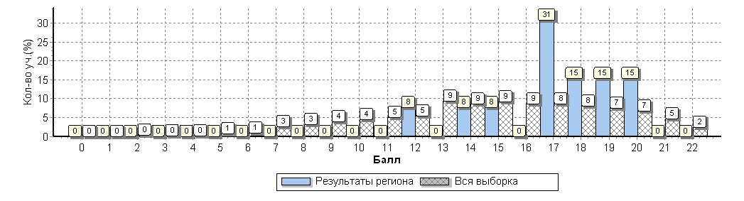

Как видно из таблицы распределения групп баллов по французскому языку (письменно) в мониторинге приняли участие обучающиеся Теучежского и Шовгеновского муниципальных районов. Успеваемость и качество знаний обучающихся Теучежского муниципального района составила 100%. Качество знаний обучающихся 11-х классов Шовгеновского района – 80%. В среднем по Республике Адыгея по количеству учеников в группах баллов «5» и «4» качество знаний по французскому языку составило 92,3%. Также следует отметить показатели Теучежского муниципального района, в котором 62,5% участников проверочных работ по французскому языку получили отметку «отлично».

Таблица распределения групп баллов по французскому языку в %
11 класс
АТЕ |  |  | Кол-во уч. | Распределение групп баллов в %
 |  |  | Кол-во уч. | 2 | 3 | 4 | 5
Вся выборка |  |  | 1872 | 2.3 | 24.6 | 44 | 29.1
 | Республика Адыгея |  | 13 | 0 | 7.7 | 46.2 | 46.2
 |  | Теучежский муниципальный район | 8 | 0 | 0 | 37.5 | 62.5
 |  | Шовгеновский муниципальный район | 5 | 0 | 20 | 60 | 20

При анализе гистограммы выполнения работы по французскому языку (письменно) у всех групп обучающихся 11-х классов развиты навыки понимания устной и письменной речи.
Группа обучающихся, набравших максимальное количество баллов [18-22] показала высокий уровень владения иноязычной коммуникативной компетенцией. Успешное выполнение заданий на контроль рецептивных видов речевой деятельности обеспечивается в этой группе в этой группе знанием лексических единиц, морфологических форм и синтаксических конструкций и навыками их распознавания. Процент выполнения заданий составил 67% - 100%. Самый низкий показатель (17%) по заданию 9, поверяющем владение грамматическими навыками.
В группе школьников, получивших отметку «4», надо отметить достаточно нестабильные результаты по заданиям, проверяющим коммуникативные умения в разных видах речевой деятельности. Особенно хочется отметить показатели выполнения по заданиям 7-12, проверяющим развитие грамматической стороны речи. Процент выполнения в этой группе заданий составил от 0% до 100%.
Нельзя не отметить признаки необъективности результатов выполнения заданий группой обучающихся, получивших отметку «3». В этой группе процент по заданиям 1, 2, 7, 8, 11, 13, 15, 18 составил 100%, по заданию 6 – 80%, а по всем остальным заданиям – 0%. Следует отметить, что по результатам выполнения половины заданий проверочной работы эта группы не показала базового уровня сформированности иноязычной коммуникативной компетенции, соответствующей требованиям к уровню подготовки выпускников.

Выполнение заданий группами обучающихся (в %)
11 класс
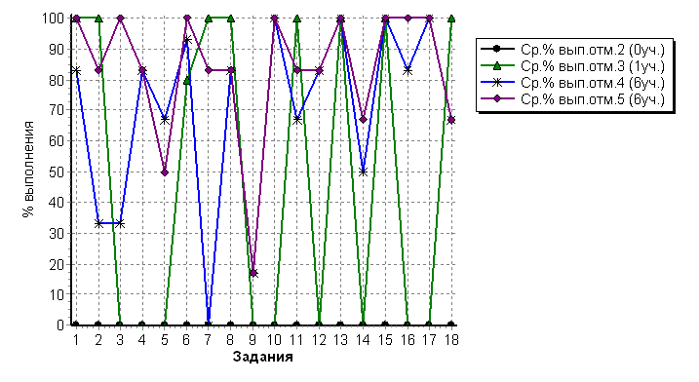
В соответствии с гистограммой соответствия отметок за выполненную работу и отметок по журналу видно, что 8 обучающихся 11-х классов подтвердили свою отметку по французскому языку. Однако, следует обратить внимание, что 4 выпускника показали более низкие результаты по проверочной работе, а 1 обучающийся наоборот улучшил свои текущие отметки по французскому языку.

Гистограмма соответствия отметок за выполненную работу и отметок по журналу

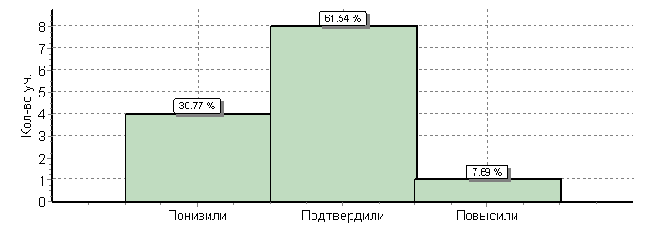

Немецкий язык (письменно)
Количество обучающихся 11-х классов и студентов СПО, принявших участие в мониторинговых исследованиях по немецкому языку(письменно) в рамках ВПР составляет 49 человек.
Задания 1-5 проверяют понимание в прослушиваемом тексте запрашиваемой информации и представляют собой комплекс вопросов по прослушанному диалогу. Процент выполнения: вопрос 1 – 69%, вопрос 2 – 39%, вопрос 3 – 53%, вопрос 4 – 51%, вопрос 5 – 84%.
Задание 6 проверяло понимание основного содержания прочитанного текста. Правильно выполнить задание смогли 72% обучающихся.
Задания 7-18 являются заданиями лексико-грамматического характера. В заданиях 7-12 проверялись грамматические навыки. Для выполнения заданий необходимо было правильно заполнить пропуски в деформированном тесте словами в соответствующей грамматической форме. Процент выполнения: задание 7 – 45%, задание 8 – 73%, задание 9 – 69%, задание 10 –94%, задание 11 – 78%, задание 12 – 57%.
В заданиях 13-18 проверялись лексико-грамматические навыки. Эти задания также выполнялись на основе заполнения пропусков в тексте словами из избыточного списка. Процент выполнения по заданию 13 – 86%, по заданию 14 – 84%, по заданию 15 – 73%, по заданию 16 – 80%, по заданию 17 – 69%, по заданию 18 – 65%.
Выполнение заданий по немецкому языку (в % от числа участников)
11 класс, студенты СПО
АТЕ | Кол-во уч. | 1 | 2 | 3 | 4 | 5 | 6 | 7 | 8 | 9 | 10 | 11 | 12 | 13 | 14 | 15 | 16 | 17 | 18
АТЕ | Кол-во уч. | 1 | 1 | 1 | 1 | 1 | 5 | 1 | 1 | 1 | 1 | 1 | 1 | 1 | 1 | 1 | 1 | 1 | 1
Вся выборка | 12081 | 72 | 48 | 52 | 51 | 72 | 73 | 63 | 61 | 50 | 81 | 69 | 51 | 73 | 73 | 63 | 67 | 53 | 60
Республика Адыгея | 49 | 69 | 39 | 53 | 51 | 84 | 72 | 45 | 73 | 69 | 94 | 78 | 57 | 86 | 84 | 73 | 80 | 69 | 65

Приведенная ниже гистограмма показывает, что результаты проверочной работы по иностранным языкам обучающихся Республики Адыгея по многим показателям не соответствуют среднероссийским результатам. В среднем разница по заданиям 1-5, проверяющим навыки аудирования составляет 0% - 12% по всем критериям. Сложнее школьникам и студентам СПО оказалось справиться заданием 7, где при проверке грамматических навыков, результаты участников мониторинга Республики Адыгеи на 18% ниже, чем среднероссийские показатели. Намного успешнее оказалось выполнение заданий 8-18, проверяющих лексико-грамматические навыки. Максимальное различие отмечается при выполнении задания 9, по которому республиканские выпускники показали результат на 19% выше, чем в среднем по России.

Средний % выполнения заданий по немецкому языку
11 класс, студенты СПО
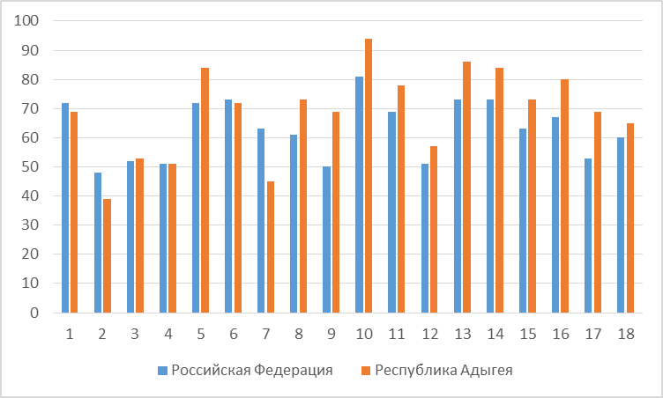

Выполненная работа по иностранным языкам оценивается 22 баллами. Каждое из заданий 1–5, 6, 13–18 считается выполненным верно, если правильно указана цифра или последовательность цифр. Каждое из заданий 7–12 считается выполненным верно, если правильно указана грамматическая форма, состоящая из одного или нескольких слов. Ответ на задания 7–12 считается неверным, если грамматическая форма содержит орфографическую ошибку. При этом в ВПР по английскому языку допускается использование орфографической нормы американского варианта английского языка и слитное написание составных (аналитических) грамматических форм. В ВПР по французскому языку допускается отсутствие диакритических знаков (accent aigu, accent grave, accent circonflexe, tréma, cédille) и слитное написание составных (аналитических) грамматических форм. В ВПР по немецкому языку допускается отсутствие диакритического знака (умлаут).

Таблица перевода суммарного балла в отметку по пятибалльной шкале
в случае выполнения обучающимся только письменной части
Отметка по  пятибалльной шкале | «2» | «3» | «4» | «5»
Первичные баллы | 0–6 | 7–12 | 13–17 | 18–22
Как видно из общей гистограммы первичных баллов максимальное количество баллов (22) за выполнение всей работы набрали 2% обучающихся Республики Адыгея и 3% от всего количества, выполнявших проверочную работу по немецкому языку (письменно). Минимальное количество баллов, набранное участниками мониторинга в среднем по России составило 4 балла.

Общая гистограмма первичных баллов по немецкому языку
11 класс, студенты СПО

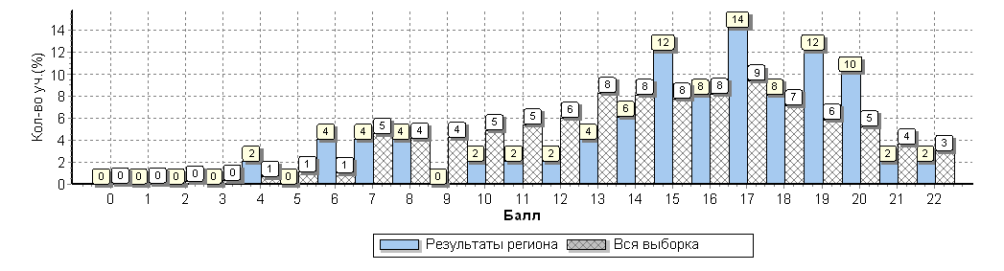

Как видно из таблицы распределения групп баллов по немецкому языку (письменно) больше всего обучающихся Шовгеновского муниципального района получили «неудовлетворительный» результат – 16,7%. В Гиагинском, Красногвардейском, Теучежском, Тахтамукайском муниципальных районах успеваемость и качество знаний по результатам проверочной работы составило 100%. В среднем по Республике Адыгея успеваемость по итогам мониторинга – 93,9% а качество знаний – 79,6%. По количеству «отличных» результатов выделяется Теучежский муниципальный район, в котором 71,4% участников проверочных работ по немецкому языку получили отметку «отлично».

Таблица распределения групп баллов по немецкому языку в %
11 класс, студенты СПО

АТЕ |  |  | Кол-во уч. | Распределение групп баллов в %
 |  |  | Кол-во уч. | 2 | 3 | 4 | 5
Вся выборка |  |  | 12081 | 3.7 | 29.4 | 41.9 | 25
 | Республика Адыгея |  | 49 | 6.1 | 14.3 | 44.9 | 34.7
 |  | Гиагинский муниципальный район | 1 | 0 | 0 | 100 | 0
 |  | Красногвардейский муниципальный район | 8 | 0 | 0 | 62.5 | 37.5
 |  | Майкопский муниципальный район | 8 | 12.5 | 12.5 | 50 | 25
 |  | Тахтамукайский муниципальный район | 12 | 0 | 0 | 66.7 | 33.3
 |  | Теучежский муниципальный район | 7 | 0 | 0 | 28.6 | 71.4
 |  | Шовгеновский муниципальный район | 12 | 16.7 | 41.7 | 16.7 | 25
 |  | СПО | 1 | 0 | 100 | 0 | 0

При анализе гистограммы выполнения работы по немецкому языку (письменно) у всех групп обучающихся 11-х классов и студентов СПО развиты навыки понимания устной и письменной речи.
Группа обучающихся, набравших максимальное количество баллов [18-22] показала высокий уровень владения иноязычной коммуникативной компетенцией. Успешное выполнение заданий на контроль рецептивных видов речевой деятельности обеспечивается в этой группе в этой группе знанием лексических единиц, морфологических форм и синтаксических конструкций и навыками их распознавания. Процент выполнения заданий составил 65% - 100%.
В группе школьников, получивших отметку «4», также достаточно стабильные результаты по заданиям 8-18, проверяющим лексико-грамматические навыки. Показатели выполнения по письменным заданиям в этой группе составил от 59% до 95%. Недостаточно развиты в этой группе навыки понимания в прослушанном тексте запрашиваемой информации в заданиях 1-5.
Группа обучающихся, выполнивших работу «удовлетворительно», показывает большую разницу по показателям выполнения заданий в разных видах речевой деятельности: аудировании, чтении, языковой компетенции. В этой группе процент выполнения по всем заданиям колеблется от 0% до 100%.
В группе обучающихся, получивших за работу минимальное количество баллов, смогли справиться только с одним заданием 67% школьников. По заданиям 2-4, 7, 9, 12, 14, 15, 17, 18 процент выполнения составил 0%. Следует отметить, что по результатам выполнения большинства заданий проверочной работы у обучающихся есть проблемы с развитием умений во всех видах речевой деятельности, что указывает на недостаточный уровень развития языковой компетенции.
Выполнение заданий группами обучающихся (в %)
11 класс, студенты СПО
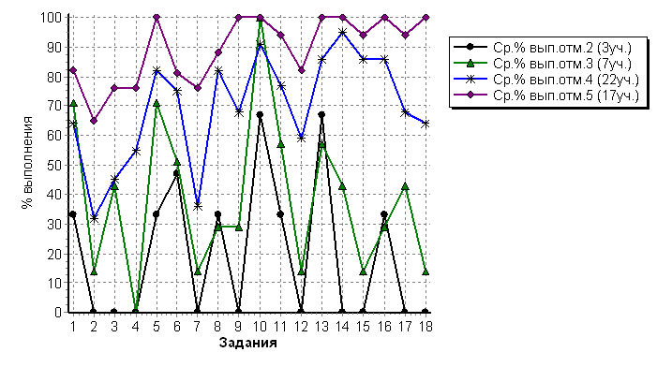
В соответствии с гистограммой соответствия отметок за выполненную работу и отметок по журналу видно, что 24 обучающихся 11-х классов подтвердили свою отметку по немецкому языку. Однако, следует обратить внимание, что 18 выпускников показали более низкие результаты по проверочной работе, а 7 обучающихся наоборот улучшили свои текущие отметки по немецкому языку.

Гистограмма соответствия отметок за выполненную работу и отметок по журналу
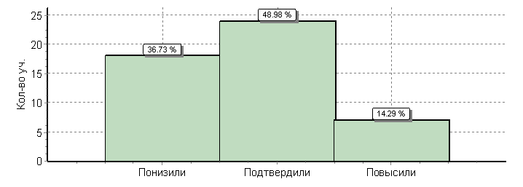

История
11 класс
Количество обучающихся 11-х классов и студентов СПО, принявших участие в мониторинговых исследованиях по истории в рамках ВПР составляет 1157 человек.
Работа состояла из 12 заданий и содержала задания по истории России с древнейших времён до наших дней и истории родного края. Знания по всеобщей истории проверяются в работе только в контексте истории России. Ответами к заданиям 1, 5, 6, 7 являются буква, цифра, последовательность цифр или слово (словосочетание). Задания 2–4 и 8–12 предполагали свободный ответ. Задания 11, 12 являлись альтернативными: выпускник должен выбрать одно из событий (процессов) и выполнить задание только относительно этого события (процесса).
При выполнении задания 1 проверочной работы по истории знание основных терминов показали 78% школьников и студентов СПО.
Задание 2 и задание 3 проверяло умение проводить поиск исторической информации в текстовых источниках. Правильно сформулировать ответ на задание 2, не искажая его смысла, смогли 86% обучающихся. Правильный ответ на 2 вопроса задания 3 дали 79% выполнявших работу по истории.
Задания 4 и 5 были направлены на проверку знания основных фактов, процессов, явлений, персоналий. При выполнении задания 4 правильно указано событие или процесс у 78% обучающихся. Правильно систематизировать историческую информацию, данную в таблице при выполнении задания 5 получилось у 82% школьников и студентов СПО.
При выполнении задания 6 и задания 7 необходимо было продемонстрировать умение работать с исторической картой. Правильно проанализировать представленную историческую информацию задания 6 смогли 91% обучающихся. Знание основных фактов, процессов и явлений отечественной истории необходимые для выполнения задания 7 показали 86% выполнявших проверочную работу по истории.
Для успешного выполнения задания 8 и 9, обучающиеся должны были продемонстрировать умение работать с иллюстративным материалом, используя знания фактов истории культуры. Правильно названы необходимые элементы ответа на задание 8 у 90% школьников и студентов СПО. В задании 9 72% обучающихся смогли определить исторический факт (событие), отображенный на изображении.
Задание 10 проверяло знание истории родного края. Для выполнения задания по критерию 1 базового уровня достаточно было правильно назвать памятник культуры или архитектуры, находящийся на территории Республики Адыгея. С этой частью задания смогли справиться 69% школьников и студентов СПО. Для успешного выполнения задания по критерию 2 повышенного уровня сложности необходимо было изложить факты об истории создания памятника либо его смыслового содержания. По данному критерию фактические ошибки отсутствовали только у 39% выполнявших работу по истории.
Задания 11 и 12 являлись альтернативными: обучающийся должен был выбрать одно из событий или процессов и выполнить задание только относительно этого события. Задание 11 проверяло знание исторических деятелей. Правильно указать участника выбранного события и его поступок или действие смогли 56% школьников и студентов СПО. Задание 12 было направлено на проверку умения устанавливать причинно-следственные связи. Правильно указать влияние выбранного события на дальнейшую историю России или мировую историю с опорой на исторические факты удалось 53% участников проверочной работы по истории.

Выполнение заданий по истории (в % от числа участников)
11 класс, студенты СПО
Регион | Кол-во уч. | 1 | 2 | 3 | 4 | 5 | 6 | 7 | 8 | 9 | 10К1 | 10К2 | 11 | 12
Регион | Кол-во уч. | 1 | 2 | 2 | 1 | 4 | 1 | 1 | 2 | 1 | 1 | 2 | 2 | 1
Вся выборка | 245504 | 82 | 82 | 81 | 79 | 84 | 83 | 85 | 85 | 71 | 76 | 44 | 58 | 52
Республика Адыгея | 1157 | 78 | 86 | 79 | 78 | 82 | 91 | 86 | 90 | 72 | 69 | 39 | 56 | 53

Приведенная ниже гистограмма показывает, что результаты проверочной работы по истории обучающихся Республики Адыгея по многим показателями соответствуют среднероссийским результатам. В среднем разница составляет 1% - 5% по всем критериям. Сложнее школьникам и студентам СПО оказалось справиться заданием 10, где при проверке знаний истории родного края, результаты участников мониторинга Республики Адыгеи по критерию 1 на 7%, а по критерию 2 на 5% ниже чем среднероссийские показатели. Максимальное различие отмечается при выполнении задания 6, по которому республиканские выпускники показали результат на 8% выше, чем в среднем по России.

Средний % выполнения заданий по истории
11 класс, студенты СПО

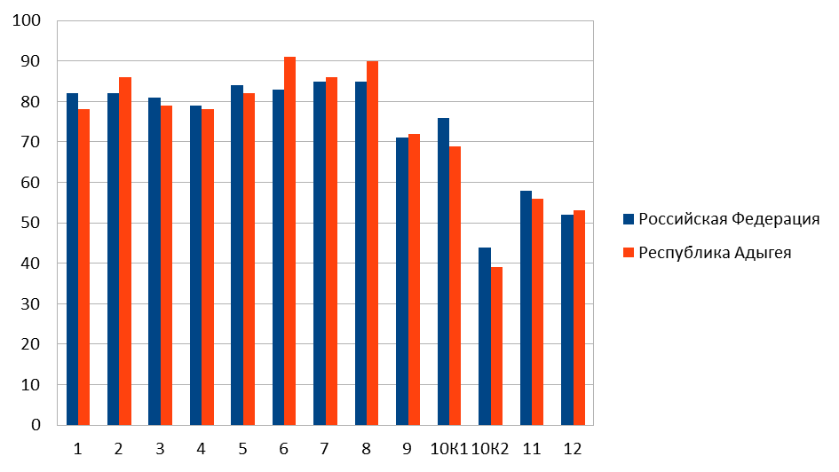
Правильно выполненная работа по истории оценивается 21 баллами. Каждое из заданий 1, 5, 6, 7 считается выполненным верно, если правильно указаны последовательность цифр или слово. Полный правильный ответ на каждое из заданий 1, 6 и 7 оценивается 1 баллом. Полный правильный ответ на задание 5 оценивается 4 баллами; выполнение задания с одной ошибкой – 3 баллами; выполнение задания с двумя-тремя ошибками – 2 баллами; выполнение задания с четырьмя ошибками – 1 баллом; за пять и более ошибок или отсутствие ответа выставляется 0 баллов. Задания с развернутым ответом оцениваются в зависимости от полноты и правильности ответа в соответствии с критериями оценивания.

Таблица перевода баллов в отметки по пятибалльной шкале
Отметка по  пятибалльной шкале | «2» | «3» | «4» | «5»
Первичные баллы | 0–6 | 7–12 | 13–17 | 18–21
Как видно из общей гистограммы первичных баллов максимальное количество баллов (21) за выполнение всей работы набрали 4% обучающихся Республики Адыгея и 5% от всего количества, выполнявших проверочную работу по истории. Минимальное количество баллов, набранное участниками мониторинга в среднем по России составило 7%.

Общая гистограмма первичных баллов по истории
11 класс, студенты СПО
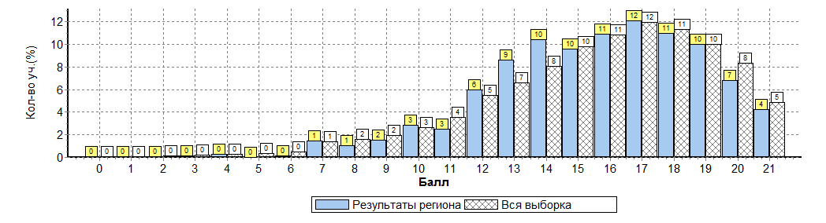

Как видно из таблицы распределения групп баллов по истории больше всего обучающихся 11-х классов Майкопского муниципального района получили «неудовлетворительный» результат. По количеству учеников в группах баллов «5» и «4» качество знаний по истории составило 83,9% в среднем по Республике Адыгея. В большинстве муниципальных районов качество знаний выше 70%, а в Теучежском муниципальном районе качество знаний составило 96,5%. Средний показатель успеваемости среди студентов СПО, принимавших участие в проверочной работе по истории, составил 99,4%, а качество знаний — 80,4%. По количеству «отличных» результатов также выделяется МО «Город Адыгейск», в котором 50% участников проверочных работ по истории получили отметку «отлично».

Таблица распределения групп баллов по истории в %
11 класс, студенты СПО
АТЕ |  |  | Кол-во уч. | Распределение групп баллов в %
 |  |  | Кол-во уч. | 2 | 3 | 4 | 5
Вся выборка |  |  | 245504 | 1.6 | 16.6 | 47.3 | 34.5
 | Республика Адыгея |  | 1157 | 0.86 | 15.4 | 51.7 | 32.1
 |  | Гиагинский муниципальный район | 99 | 0 | 15.2 | 51.5 | 33.3
 |  | Кошехабльский муниципальный район | 95 | 0 | 27.4 | 50.5 | 22.1
 |  | Красногвардейский муниципальный район | 59 | 1.7 | 20.3 | 40.7 | 37.3
 |  | Майкопский муниципальный район | 172 | 2.3 | 15.7 | 54.1 | 27.9
 |  | Тахтамукайский муниципальный район | 152 | 1.3 | 19.7 | 50.7 | 28.3
 |  | Теучежский муниципальный район | 29 | 0 | 3.4 | 65.5 | 31
 |  | Шовгеновский муниципальный район | 29 | 0 | 24.1 | 44.8 | 31
 |  | город Адыгейск | 24 | 0 | 8.3 | 41.7 | 50
 |  | город Майкоп | 319 | 0.63 | 7.5 | 47 | 44.8
 |  | СПО | 179 | 0.56 | 19 | 63.1 | 17.3

При сравнении результатов написания ВПР по истории за два года следует отметить незначительное увеличение количества работ с отметкой «2». Также в текущем учебном году увеличилось количество работ с отметкой «3» и «4» на 5,2%. Следует отметить снижение количество тех, кто написал проверочную работу на «отлично» с 43,1% до 32,1%.

Гистограмма отметок по истории за 2016-2017 и 2017-2018 учебные годы
11 класс

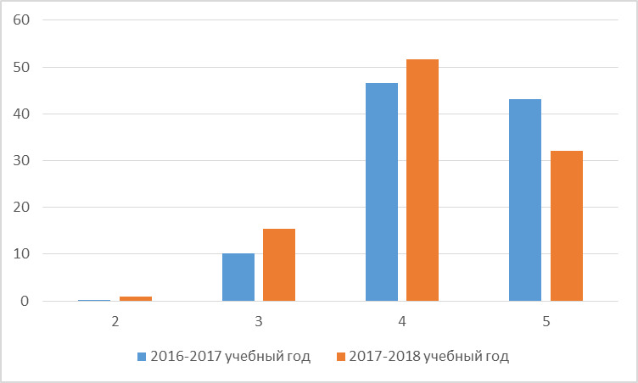

При анализе гистограммы выполнения работы по истории у всех групп обучающихся 11-х классов и студентов СПО развито умение анализировать историческую информацию, основанное на понимании основных фактов, процессов и явлений, характеризующих целостность отечественной и всемирной истории.
Группа обучающихся, набравших максимальное количество баллов [18-21] показала высокий уровень овладения базовыми историческими знаниями, опытом применения историко-культурного подхода к оценке социальных явлений, умением применять исторические знания для осмысления сущности общественных явлений, умением искать, анализировать, сопоставлять и оценивать содержащуюся в различных источниках информацию о событиях и явлениях прошлого. Процент выполнения заданий в этой группе составил 71% - 98%.
В группе школьников, получивших отметку «4», следует обратить внимание на слабые знания истории родного края (задание 10) и альтернативные задание 11 (процент выполнения - 49%) и задание 12 (процент выполнения – 42%). Показатели выполнения по другим заданиям в этой группе составил от 63% до 91% по всем критериям.
Группа обучающихся, выполнивших работу «удовлетворительно», есть проблемы не только со знаниями истории родного края, но и слабо развито умение устанавливать причинно-следственные связи; систематизировать разнообразную историческую информацию на основе своих представлений об общих закономерностях исторического процесса. В этой группе процент выполнения ниже 50% по заданиям 10, 11, 12, которые вызвали затруднения у всех групп обучающихся 11-х классов.
В группе обучающихся, получивших за работу минимальное количество баллов [0-7], не смогли справиться ни с одним заданием больше 50% школьников. По заданию 10К2 процент выполнения составил 0%. Следует отметить, что по результатам выполнения большинства заданий проверочной работы эта группа не показала овладения школьниками и студентами СПО базовыми историческими знаниями и умением применять исторические знания для осмысления сущности общественных явлений.
Выполнение заданий группами обучающихся (в %)
11 класс, студенты СПО
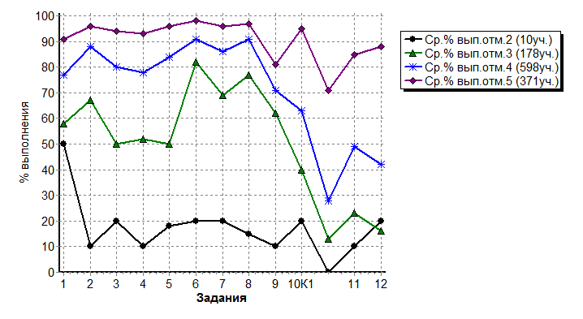
В соответствии с гистограммой соответствия отметок за выполненную работу и отметок по журналу видно, что 682 обучающихся 11-х классов подтвердили свою отметку по истории. Однако, следует обратить внимание, что 270 выпускников показали более низкие результаты по проверочной работе, а 197 обучающихся наоборот улучшили свои текущие отметки по истории.

Гистограмма соответствия отметок за выполненную работу и отметок по журналу
11 класс
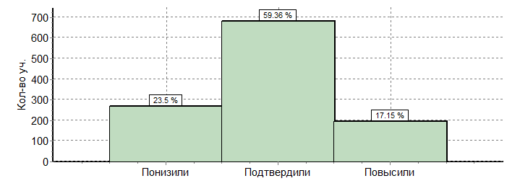
География
11 класс
В мониторинговых исследованиях географии в рамках ВПР приняли участие 785 обучающихся 11-х классов образовательных организаций и организаций, реализующих программы среднего профессионального образования Республики Адыгея. Всероссийская проверочная работа предназначена для итоговой оценки учебной подготовки участников ВПР, заканчивающих изучение школьного курса географии в 10 (11) классе.
Каждый вариант проверочной работы включал 17 заданий, различающихся формами и уровнями сложности. В проверочной работе были представлены задания с разными типами ответов:
1) задания, требующие записать ответ в виде слова;
2) задания на установление соответствия географических объектов и их характеристик;
3) задания, требующие вписать в текст на месте пропусков ответы из предложенного списка;
4) задания с выбором нескольких правильных ответов из предложенного списка;
5) задания на установление правильной последовательности элементов;
В 6 заданиях предполагался развернутый ответ.
Содержание и структура ВПР по географии обеспечивают объективную оценку качества подготовки лиц, освоивших образовательные программы среднего (полного) общего образования. Отбор содержания, подлежащего проверке в проверочной работе, осуществлялся в соответствии с разделом «Обязательный минимум содержания основных образовательных программ» Федерального компонента государственных стандартов основного общего и среднего (полного) общего образования по географии. За основы взяты вопросы курса школьной географии, изучаемые в 8–11 классах.
В работе проверялись как знание географических явлений и процессов в геосферах и географических особенностей природы населения и хозяйства отдельных территорий, так и умение анализировать географическую информацию, представленную в различных формах, способность применять полученные в школе географические знания для объяснения различных событий и явлений в повседневной жизни.
При выполнении задания 1, проверяющего знание географических особенностей природы России, успешно справились 56% обучающихся. Хорошее знание географической карты, плана местности (задание 2) показали 80% школьников и студентов.
Задание 3 было посвящено хозяйству России и правильно выбрать три из перечисленных регионов России смогли 85% выполнявших работу по географии.
Умелую работу с картой прогноза погоды показали 86% обучающихся при выполнении задания 4 (Атмосфера, погода и климат).
Хорошие умения в практической деятельности и повседневной жизни для определения различий во времени, чтения карт различного содержания, проверяемых в задании 5 показали 54% школьников и студентов.
Знание рекреационных ресурсов различных регионов России (задание 6) показали 94% выполнявших работу.
Уметь использовать знания и умения в практической деятельности и повседневной жизни для определения различий во времени, чтения карт различного содержания показали 92%, выполнявших задание 7. Немного ниже процент выполнения по заданию 8 — 74%. В тексте, посвященном населению и хозяйству России и мира необходимо было вставить пропущенные слова и словосочетания.
Более трудным для выполнения оказалось в задании 9 находить и применять географическую информацию, для правильной оценки и объяснения важнейших социально-экономических событий международной жизни, где правильно проанализировать статистические данные смогли только 66% обучающихся.
Задание 10 имеет высокий процент выполнения — 92%. В этом задании необходимо было по предложенному описанию догадаться о какой стране мира было данное сообщение.
Хороший уровень понимания географической специфики отдельных стран и регионов, их различия по уровню социально-экономического развития показали обучающиеся при выполнении задания 11 — 88%.
Задание 12 проверяло знание мирового хозяйства. Правильно назвать все страны смогли 73% обучающихся.
Достаточно слабо обучающиеся знают природные ресурсы, которые необходимо было представить в форме развернутого ответа на задание 13. Только 44% смогли справиться с этим заданием.
Задание 14 -16 включали все содержание курсов экономической и социальной географии России и мира и выполнялись с использованием приведённого текста. Лучше всего обучающиеся справились с заданием 14 (78%) сумев сопоставить географические карты различной тематики. С заданием 15 по тексту смогли справиться 60%. Ответить на вопрос о промышленности данного субъекта в задании 16 смогли только 59% выполнявших работу по географии.
Задание 17 проверяло знание рационального и нерационального природопользование. Необходимо было по трем критериям написать развернутый ответ по особенностям воздействия на окружающую среду различных сфер и отраслей хозяйства. Все обучающиеся слабо справились с этим заданием. Наличие сформулированной и обоснованной точки зрения по вопросу (К1) показали 34%, показать географическую грамотность (К2) — 25%.

Выполнение заданий (в % от числа участников)

Регион | Кол-во уч. | 1 | 2 | 3 | 4 | 5 | 6 | 7 | 8 | 9 | 10 | 11 | 12 | 13 | 14 | 15 | 16 | 17К1 | 17К2
Регион | Кол-во уч. | 1 | 1 | 2 | 1 | 1 | 1 | 1 | 1 | 1 | 1 | 1 | 2 | 2 | 1 | 1 | 1 | 2 | 1
Вся выборка | 222190 | 66 | 76 | 85 | 82 | 51 | 88 | 87 | 75 | 55 | 91 | 83 | 75 | 40 | 79 | 59 | 57 | 35 | 30
Республика Адыгея | 785 | 56 | 80 | 85 | 86 | 54 | 94 | 92 | 74 | 66 | 92 | 88 | 73 | 44 | 78 | 60 | 59 | 34 | 25

Приведенная ниже гистограмма показывает, что обучающиеся и студенты СПО Республики Адыгея имеют лучшие показатели выполнения заданий по сравнению с показателями, охватывающими всех участников мониторинговых исследований в целом по России: от 29% до 94% по всем критериям. Наибольшая разница по заданию 12 составила 10%, в котором обучающиеся РА показали выше уровень знания и понимания специализации стран в системе международного географического разделения труда. По заданиям 3, 4, 9 разница со среднероссийскими показателями составила 9 %.

Средний % выполнения заданий по географии
11 класс, студенты СПО
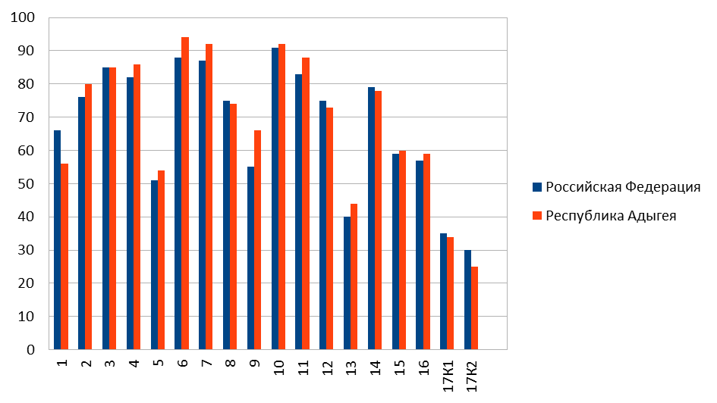
Правильно выполненная работа оценивается 22 баллами. Задание с кратким ответом считается выполненным, если записанный учеником ответ совпадает с верным ответом. Каждое из заданий 1, 2, 4–11 и 14 - 16 оценивается 1 баллом. К каждому заданию с развернутым ответом приводится инструкция для экспертов, в которой указывается, за что выставляется каждый балл – от нуля до максимального балла.

Таблица перевода баллов в отметки по пятибалльной шкале
Отметка по  пятибалльной шкале | «2» | «3» | «4» | «5»
Первичные баллы | 0–6 | 7–12 | 13–17 | 18–22

Как видно из общей гистограммы первичных баллов по географии минимальное количество баллов, которое набрали 1% обучающихся и студентов Республики Адыгея, составляет 4 балла. Максимальное количество баллов также набрали 1% школьников, выполнявших работу. В среднем по России минимальное количество баллов (7 баллов) получили 2% обучающихся за выполнение все работы, а максимальное — 21 балл.

Общая гистограмма первичных баллов по географии
11 класс, студенты СПО
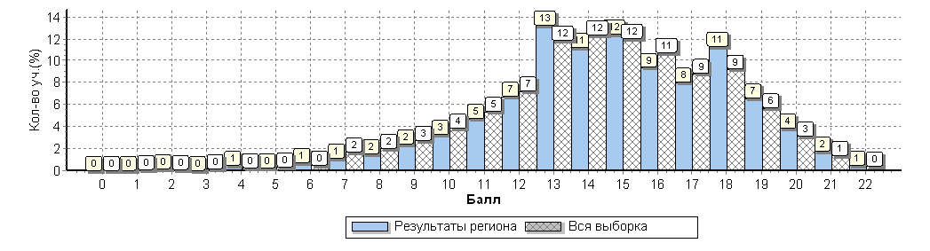

Как видно из таблицы распределения групп баллов по географии в МО «г.Майкоп», Кошехабльском и Майкопском муниципальных районах Республики Адыгея обучающиеся получили неудовлетворительные результаты за проверочную работу. Больше всего обучающихся 11-х классов, набравших минимальное количество баллов в Майкопском муниципальном районе - 10,7%. По количеству учеников в группах баллов «5» и «4» следует отметить, что как в среднем по Республике Адыгея, так и в муниципальных районах, качество знаний по географии составило больше 50%. Самый высокий показатель качества знаний в Теучежском муниципальном районе (89,7). Средний показатель успеваемости среди студентов СПО, принимавших участие в проверочной работе по географии, составил 100%, а качество знаний — 87,5%. Также следует отметить наибольшее количество успешно выполненных работ, которых больше всего в МО «г.Адыгейск» - 36,7%.

Таблица распределения групп баллов по географии в %
11 класс, студенты СПО
АТЕ |  |  | Кол-во уч. | Распределение групп баллов в %
 |  |  | Кол-во уч. | 2 | 3 | 4 | 5
Вся выборка |  |  | 222190 | 1.4 | 22.9 | 55.9 | 19.8
 | Республика Адыгея |  | 785 | 1.7 | 19.9 | 54.4 | 24.1
 |  | Гиагинский муниципальный район | 95 | 0 | 24.2 | 49.5 | 26.3
 |  | Кошехабльский муниципальный район | 96 | 1 | 14.6 | 66.7 | 17.7
 |  | Красногвардейский муниципальный район | 49 | 0 | 12.2 | 57.1 | 30.6
 |  | Майкопский муниципальный район | 103 | 10.7 | 35 | 38.8 | 15.5
 |  | Тахтамукайский муниципальный район | 128 | 0 | 11.7 | 53.1 | 35.2
 |  | Теучежский муниципальный район | 39 | 0 | 10.3 | 61.5 | 28.2
 |  | Шовгеновский муниципальный район | 33 | 0 | 24.2 | 42.4 | 33.3
 |  | город Адыгейск | 30 | 0 | 16.7 | 46.7 | 36.7
 |  | город Майкоп | 164 | 0.61 | 23.8 | 59.1 | 16.5
 |  | СПО | 48 | 0 | 12.5 | 64.6 | 22.9

При сравнении результатов написания ВПР по географии за два года следует отметить уменьшение количества работ с отметкой «2» и «3». Доля обучающихся, написавших работу на «удовлетворительно» изменилась на 20%. Также в текущем учебном году увеличилось количество работ с отметкой «4» и «5». Доля выпускников, получивших «хорошо» увеличилась на 18,6%, а написавших работу на «отлично» на 11,7%.

Гистограмма отметок по истории за 2016-2017 и 2017-2018 учебные годы
11 класс
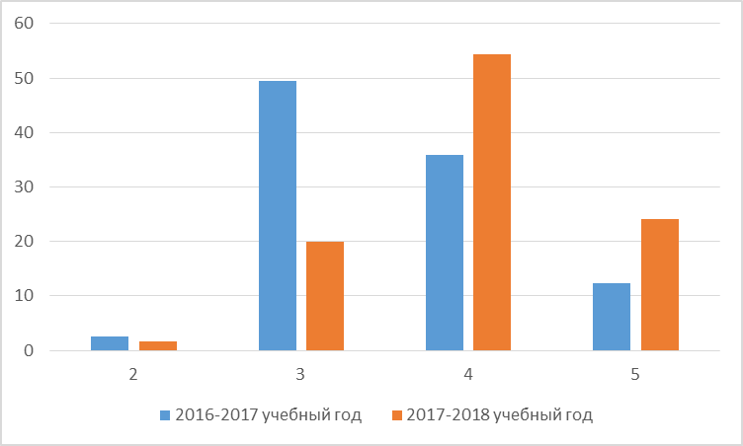

Как видно из гистограммы группа обучающихся, набравших наибольшее количество баллов [18-22] имеет высокий процент выполнения (от 75 до 100%) по всем критериям. Эта группа показала высокий уровень подготовки выпускников и студентов по географии в соответствии с предъявленными к ним требованиями. Наибольшее затруднение в этой группе вызвало раскрытие причинно-следственных связей в задании 17.
Ученики и студенты, получившие отметку «4», имеют большой разброс по результатам выполнения разных заданий (от 20% до 96%). Самые низкие показатели эта группа обучающихся получила по заданию 17 и 13, которые проверяли географическую грамотность и умение использовать знания в практической деятельности и повседневной жизни для анализа и оценки разных территорий с точки зрения взаимосвязи природных, социально-экономических, техногенных объектов и процессов.
Следует обратить особое внимание на обучающихся, написавших работу на «удовлетворительно». В этой группе с большей частью заданий справились от 51% до 84% обучающихся и студентов. Но другая часть заданий имеет низкие показатели выполнения: 3% - 49%, что указывает на возможное улучшение отметки при соответствующей корректировке знаний.
В группе школьников, получивших отметку «2», нет ни одного задания с которым справилась половина обучающихся. Большинство заданий имеют низкие показатели выполнения, а к заданиям с развернутым ответом большая часть обучающихся этой группы вообще не приступали. Следует отметить, что показатели выполнения показывают, что выпускники и студенты СПО, выполнявшие работу, не освоили курс географии по некоторым темам даже на базовом уровне.
Выполнение заданий группами обучающихся (в %)
11 класс, студенты СПО
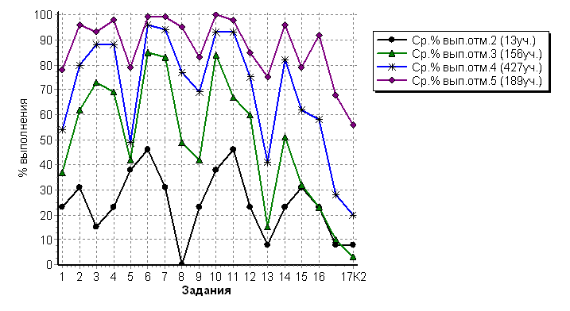
В соответствии с гистограммой соответствия отметок за выполненную работу и отметок по журналу видно, что 406 обучающихся 11-х классов подтвердили свою отметку по географии. Однако, следует обратить внимание, что 334 выпускника показали более низкие результаты по проверочной работе, а 32 обучающихся наоборот улучшили свои текущие отметки по географии.

Гистограмма соответствия отметок за выполненную работу и отметок по журналу
11 класс
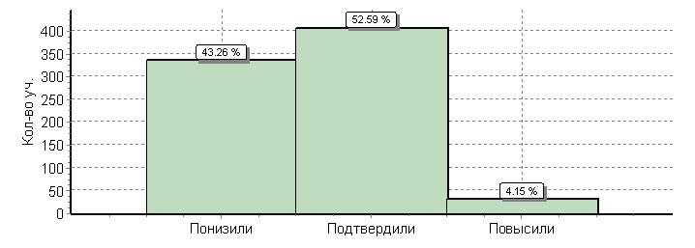

География
10 класс
В мониторинговых исследованиях географии в рамках ВПР приняли участие 440 обучающихся 10-х классов образовательных организаций Республики Адыгея. Всероссийская проверочная работа предназначена для итоговой оценки учебной подготовки участников ВПР, заканчивающих изучение школьного курса географии в 10 (11) классе.
Каждый вариант проверочной работы включал 17 заданий, различающихся формами и уровнями сложности. В проверочной работе были представлены задания с разными типами ответов:
1) задания, требующие записать ответ в виде слова;
2) задания на установление соответствия географических объектов и их характеристик;
3) задания, требующие вписать в текст на месте пропусков ответы из предложенного списка;
4) задания с выбором нескольких правильных ответов из предложенного списка;
5) задания на установление правильной последовательности элементов;
В 6 заданиях предполагался развернутый ответ.
Содержание и структура ВПР по географии обеспечивают объективную оценку качества подготовки лиц, освоивших образовательные программы среднего (полного) общего образования. Отбор содержания, подлежащего проверке в проверочной работе, осуществлялся в соответствии с разделом «Обязательный минимум содержания основных образовательных программ» Федерального компонента государственных стандартов основного общего и среднего (полного) общего образования по географии. За основы взяты вопросы курса школьной географии, изучаемые в 8–11 классах.
В работе проверялись как знание географических явлений и процессов в геосферах и географических особенностей природы населения и хозяйства отдельных территорий, так и умение анализировать географическую информацию, представленную в различных формах, способность применять полученные в школе географические знания для объяснения различных событий и явлений в повседневной жизни.
При выполнении задания 1, проверяющего знание географических особенностей природы России, успешно справились 67% обучающихся. Хорошее знание географической карты, плана местности (задание 2) показали 74% школьников.
Задание 3 было посвящено хозяйству России и правильно выбрать три из перечисленных регионов России смогли 83% выполнявших работу по географии.
Умелую работу с картой прогноза погоды показали 82% обучающихся при выполнении задания 4 (Атмосфера, погода и климат).
Хорошие умения в практической деятельности и повседневной жизни для определения различий во времени, чтения карт различного содержания, проверяемых в задании 5 показали 66% школьников.
Знание рекреационных ресурсов различных регионов России (задание 6) показали 82% выполнявших работу.
Уметь использовать знания и умения в практической деятельности и повседневной жизни для определения различий во времени, чтения карт различного содержания показали 86%, выполнявших задание 7. Немного ниже процент выполнения по заданию 8 — 62%. В тексте, посвященном населению и хозяйство России и мира необходимо было вставить пропущенные слова и словосочетания.
Более трудным для выполнения оказалось в задании 9 находить и применять географическую информацию, для правильной оценки и объяснения важнейших социально-экономических событий международной жизни, где правильно проанализировать статистические данные смогли только 35% обучающихся.
Процент выполнения по заданию 10 — 84%. В этом задании необходимо было по предложенному описанию догадаться о какой стране мира было данное сообщение.
Хороший уровень понимания географической специфики отдельных стран и регионов, их различия по уровню социально-экономического развития показали обучающиеся при выполнении задания 11 — 71%.
Задание 12 проверяло знание мирового хозяйства. Правильно назвать все страны смогли 77% обучающихся.
Достаточно слабо обучающиеся знают природные ресурсы, которые необходимо было представить в форме развернутого ответа на задание 13. Только 33% десятиклассников смогли справиться с этим заданием.
Задание 14 -16 включали все содержание курсов экономической и социальной географии России и мира и выполнялись с использованием приведённого текста. Лучше всего обучающиеся справились с заданием 14 (74%) сумев сопоставить географические карты различной тематики. С заданием 15 по тексту смогли справиться 58%. Ответить на вопрос о промышленности данного субъекта в задании 16 смогли только 54% выполнявших работу по географии.
Задание 17 проверяло знание рационального и нерационального природопользование. Необходимо было по двум критериям написать развернутый ответ по особенностям воздействия на окружающую среду различных сфер и отраслей хозяйства. Все обучающиеся слабо справились с этим заданием. Наличие сформулированной и обоснованной точки зрения по вопросу (К1) показали 27%, показать географическую грамотность (К2) — 18%.
Выполнение заданий (в % от числа участников)
Регион | Кол-во уч. | 1 | 2 | 3 | 4 | 5 | 6 | 7 | 8 | 9 | 10 | 11 | 12 | 13 | 14 | 15 | 16 | 17К1 | 17К2
Регион | Кол-во уч. | 1 | 1 | 2 | 1 | 1 | 1 | 1 | 1 | 1 | 1 | 1 | 2 | 2 | 1 | 1 | 1 | 2 | 1
Вся выборка | 95743 | 64 | 74 | 78 | 77 | 58 | 80 | 83 | 68 | 47 | 86 | 77 | 71 | 37 | 74 | 56 | 52 | 32 | 26
Республика Адыгея | 440 | 67 | 74 | 83 | 82 | 66 | 82 | 86 | 62 | 35 | 84 | 71 | 77 | 33 | 74 | 58 | 54 | 27 | 18

Приведенная ниже гистограмма показывает, что обучающиеся 10-х классов Республики Адыгея имеют лучшие показатели выполнения по сравнению с показателями охватывающими всех участников мониторинговых исследований в целом по России по заданиям, проверяющим знания географических особенностей России и умения применять географические знания в практической деятельности и повседневной жизни. По заданиям 5, 8 разница со среднероссийскими показателями составила 8%. Наибольшая разница по заданию 9 составила 12%, в котором обучающиеся РА показали ниже уровень умения определять и сравнивать по разным источникам информации географические тенденции развития природных, социально-экономических и геоэкологических объектов, процессов и явлений.

Средний % выполнения заданий по географии
10 класс

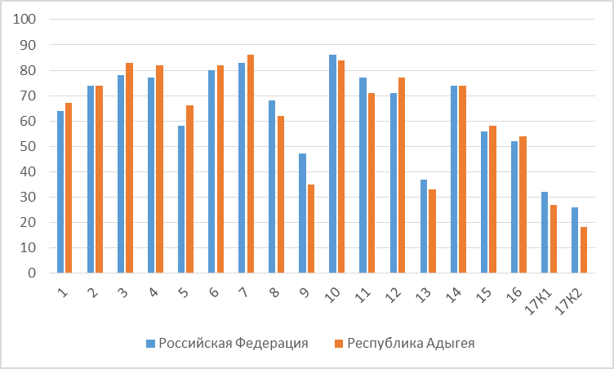

Правильно выполненная работа оценивается 22 баллами. Задание с кратким ответом считается выполненным, если записанный учеником ответ совпадает с верным ответом. Каждое из заданий 1, 2, 4–11 и 14 - 16 оценивается 1 баллом. К каждому заданию с развернутым ответом приводится инструкция для экспертов, в которой указывается, за что выставляется каждый балл – от нуля до максимального балла.

Таблица перевода баллов в отметки по пятибалльной шкале
Отметка по  пятибалльной шкале | «2» | «3» | «4» | «5»
Первичные баллы | 0–6 | 7–12 | 13–17 | 18–22

Как видно из общей гистограммы первичных баллов по географии минимальное количество баллов, которое набрали 1% обучающихся Республики Адыгея, составляет 4 балла. Максимальное количество баллов, набранное 2% школьников, выполнявших работу, составило 20 баллов. В среднем по России минимальное количество баллов (5 баллов) получили 1% обучающихся за выполнение все работы, а максимальное — 21 балл.

Общая гистограмма первичных баллов по географии
10 класс

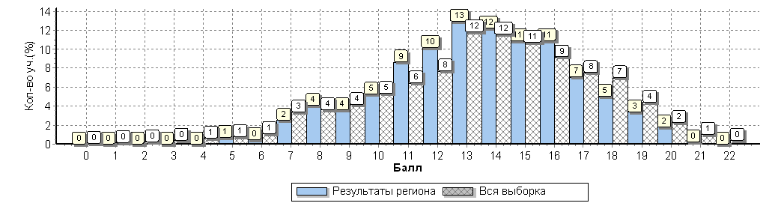

Как видно из таблицы распределения групп баллов по географии среди обучающихся 10-х классов только в МО «Город Майкоп» школьники получили неудовлетворительные результаты за проверочную работу. По количеству учеников в группах баллов «5» и «4» следует отметить, что как в среднем по Республике Адыгея, так и в муниципальных районах, качество знаний по географии составило больше 60%. Самый высокий показатель качества знаний в Шовгеновском и Гиагинском муниципальных районах (100%). Также следует отметить наибольшее количество успешно выполненных работ, которых больше всего в Теучежском муниципальном районе - 40%.

Таблица распределения групп баллов по географии в %
10 класс
АТЕ |  |  | Кол-во уч. | Распределение групп баллов в %
 |  |  | Кол-во уч. | 2 | 3 | 4 | 5
Вся выборка |  |  | 95743 | 3.4 | 30.6 | 50.9 | 15.1
 | Республика Адыгея |  | 440 | 1.1 | 34.3 | 54.1 | 10.5
 |  | Гиагинский муниципальный район | 3 | 0 | 0 | 100 | 0
 |  | Красногвардейский муниципальный район | 42 | 0 | 26.2 | 64.3 | 9.5
 |  | Майкопский муниципальный район | 77 | 0 | 39 | 55.8 | 5.2
 |  | Тахтамукайский муниципальный район | 16 | 0 | 31.2 | 50 | 18.8
 |  | Теучежский муниципальный район | 15 | 0 | 13.3 | 46.7 | 40
 |  | Шовгеновский муниципальный район | 4 | 0 | 0 | 75 | 25
 |  | город Майкоп | 283 | 1.8 | 36.4 | 51.9 | 9.9

При сравнении результатов написания ВПР по географии за два года следует отметить уменьшение количества работ с отметкой «2» и «3». Доля обучающихся, написавших работу на «удовлетворительно» изменилась на 15.2%. Также в текущем учебном году увеличилось количество работ с отметкой «4». Доля выпускников, получивших «хорошо» увеличилась на 18,3%, Количество обучающихся 10-х классов, написавших работу на «отлично» уменьшилось на 2%.

Гистограмма отметок по истории за 2016-2017 и 2017-2018 учебные годы
10 класс

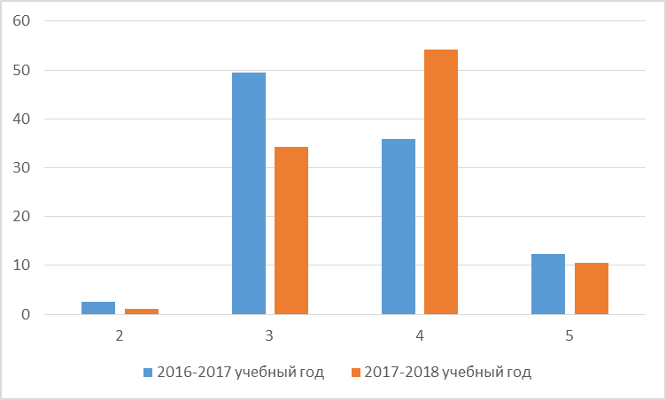

Как видно из гистограммы группа обучающихся, набравших наибольшее количество баллов имеет высокий процент выполнения (от 75 до 100%) по всем критериям. Эта группа показала высокий уровень подготовки выпускников и студентов по географии в соответствии с предъявленными к ним требованиями. Наибольшее затруднение в этой группе вызвало раскрытие причинно-следственных связей в задании 17.
Ученики и студенты, получившие отметку «4», имеют большой разброс по результатам выполнения разных заданий (от 20% до 96%). Самые низкие показатели эта группа обучающихся получила по заданию 17 и 13, которые проверяли географическую грамотность и умение использовать знания в практической деятельности и повседневной жизни для анализа и оценки разных территорий с точки зрения взаимосвязи природных, социально-экономических, техногенных объектов и процессов.
Следует обратить особое внимание на обучающихся, написавших работу на «удовлетворительно». В этой группе с большей частью заданий справились от 51% до 85% обучающихся и студентов. Но другая часть заданий имеет низкие показатели выполнения: 3% - 49%, что указывает на возможное улучшение отметки при соответствующей корректировке знаний.
В группе школьников, получивших отметку «2», нет ни одного задания с которым справилась половина обучающихся. Большинство заданий имеют низкие показатели выполнения, а к заданиям с развернутым ответом большая часть обучающихся этой группы вообще не приступали. Следует отметить, что показатели выполнения показывают, что выпускники и студенты СПО, выполнявшие работу, не освоили курс географии по некоторым темам даже на базовом уровне.

Выполнение заданий группами обучающихся (в %)
10 класс
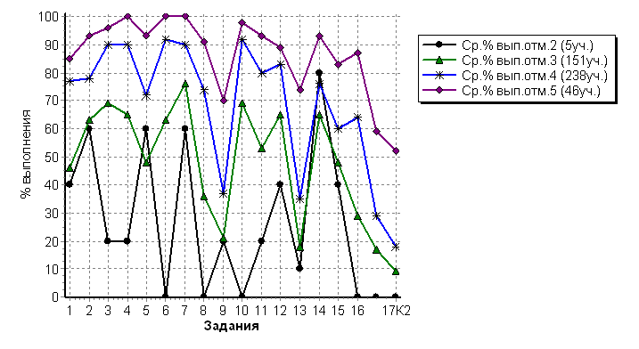
В соответствии с гистограммой соответствия отметок за выполненную работу и отметок по журналу видно, что 190 обучающихся 10-х классов подтвердили свою отметку по географии. Однако, следует обратить внимание, что 186 десятиклассников показали более низкие результаты по проверочной работе, а 63 обучающихся наоборот улучшили свои текущие отметки по географии.

Гистограмма соответствия отметок за выполненную работу и отметок по журналу
10 класс
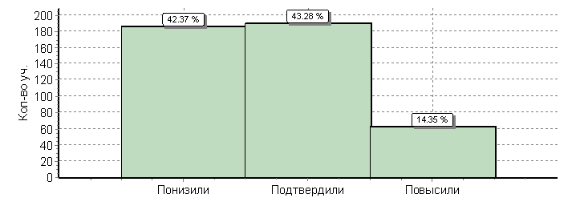

Химия
11 класс
Количество обучающихся 11-х классов и студентов СПО, принявших участие в мониторинговых исследованиях по химии в рамках ВПР составляет 957 человек.
Всероссийская проверочная работа была ориентирована на проверку усвоения системы знаний и умений, которая рассматривается в качестве инвариантного ядра содержания действующих программ по химии для средней школы. Каждый вариант проверочной работы содержал 15 заданий различных типов и уровней сложности. Задания также имеют различия по требуемой форме записи ответа, который должен быть представлен в виде: последовательности цифр, символов; слова; формулы вещества; уравнения реакции. В их числе: 11 заданий базового уровня сложности с кратким и развёрнутым ответами (1–8, 11, 12, 15), 4 задания с развёрнутым ответом повышенного уровня сложности (9, 10, 13, 14). Эти задания более сложные, как их выполнение предполагает комплексное применение специальных умений.
Все задания условно могут быть распределены по четырем содержательным блокам: «Теоретические основы химии», «Неорганическая химия», «Органическая химия», «Методы познания в химии. Экспериментальные основы химии. Химия и жизнь».
Задание 1 проверяло знание обучающихся в области чистых веществ и смесей. Правильно применение научных методов познания веществ и химических явлений показали 84% выполнявших работу.
Правильно назвать все элементы при выполнении задания 2 основываясь на знаниях состава атома и строении электронных оболочек атомов смогли 95% школьников и студентов СПО.
Знание периодического закона и периодической системы химических элементов Д.И. Менделеева, необходимые для записи правильной последовательности символов задания 3, показали 86% обучающихся.
Хорошие знания видов химической связи и типов кристаллических решеток у 91% участников проверочной работы по химии в задании 4.
Задания 5-7 были составлены на основе текста. Успешно определить принадлежность веществ к различным классам органических соединений смогли 93% школьников и студентов СПО при выполнении задания 5.
Задания 6 и 7 проверяло умение участниками мониторинга объяснить зависимость свойств веществ от их состава и строения. Правильно понять сущность изученных видов химических реакций и составить их уравнение в задании 6 удалось 70%, а в задании 7 — 73% обучающихся.
Проверяемые в задании 8 элементы содержания: Электролитическая диссоциация. Сильные и слабые электролиты. Реакции ионного обмена. Среда водных растворов: кислая, нейтральная, щелочная. Справиться с этим заданием смогли 73% школьников и студентов СПО, выполнявших работу по химии.
Задание 9 и задание 10 являются заданиями повышенного уровня сложности. Правильно указать окислительно-восстановительные реакции в задании 9 смогли 52%, а в задании 10 написать все уравнения реакций, отражающих взаимосвязь неорганических веществ, получилось у 63% обучающихся.
Знание классификации и номенклатуры органических соединений в задании 11 показали 77% участников мониторинга.
Задание 12 проверяло знание характерных химических свойств кислородсодержащих и азотсодержащих соединений. Правильный и полный ответ, содержащий все пропущенные вещества дали 46% школьников и студентов СПО.
Задание 13 и задание 14 также являются заданиями повышенного уровня сложности. Правильно увидеть взаимосвязь между основными классами органических веществ в задании 13 смогли 31% обучающихся. В задании 14 понадобилось умение проводить расчёты количества вещества, массы или объёма по количеству вещества, массе или объёму одного из реагентов или продуктов реакции. Использовать приобретённые знания и умения в практической деятельности и повседневной жизни для приготовления растворов заданной концентрации в быту и на производстве получилось у 41% участников проверочной работы.
Для выполнения задания 15 предусматривало проведение расчетов с использованием понятия «массовая доля вещества в растворе», с которым смогли справиться только 38% школьников и студентов СПО, принимавших участие в проверочной работе по химии.

Выполнение заданий по химии (в % от числа участников)
11 класс, студенты СПО

Регион | Кол-во уч. | 1 | 2 | 3 | 4 | 5 | 6 | 7 | 8 | 9 | 10 | 11 | 12 | 13 | 14 | 15
Регион | Кол-во уч. | 2 | 2 | 1 | 2 | 2 | 2 | 2 | 2 | 3 | 3 | 2 | 2 | 3 | 3 | 2
Вся выборка | 223249 | 83 | 93 | 82 | 92 | 92 | 74 | 72 | 61 | 53 | 62 | 82 | 47 | 32 | 51 | 40
Республика Адыгея | 957 | 84 | 95 | 86 | 91 | 93 | 70 | 73 | 73 | 52 | 63 | 77 | 46 | 31 | 46 | 38

Приведенная ниже гистограмма показывает, что обучающиеся Республики Адыгея имеют схожие показатели выполнения заданий по химии в соответствии с результатами всех участников мониторинговых исследований в целом по России. В среднем разница составляет от 1% до 5% по всем заданиям, кроме задания 8, в котором умение школьников и студентов СПО Республики Адыгеи составлять уравнения реакций изученных типов на 12% выше чем среднероссийские показатели.

Средний % выполнения заданий по химии
11 класс, студенты СПО
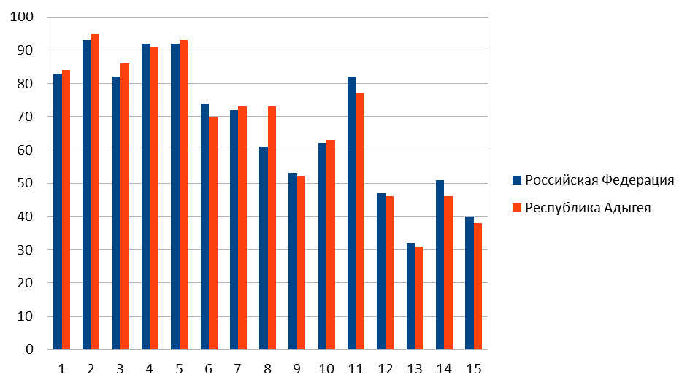
Правильно выполненная работа по химии оценивалась 33 баллами. Верное выполнение заданий 1, 2, 4–8, 11, 12, 15 базового и повышенного уровней сложности оценивается максимально 2 баллами, в случае наличия одной ошибки или неполного ответа выставляется 1 балл. Остальные варианты ответов считаются неверными, за их выполнение ставится оценка 0 баллов. Верное выполнение задания 3 оценивается 1 баллом. Оценивание заданий 9, 10, 13, 14 повышенного уровня сложности осуществляется на основе поэлементного анализа ответов выпускников. Максимальная оценка за верно выполненное задание составляет 3 балла.

Таблица перевода баллов в отметки по пятибалльной шкале
Отметка по  пятибалльной шкале | «2» | «3» | «4» | «5»
Первичные баллы | 0–10 | 11–19 | 20–27 | 28–33

Как видно из общей гистограммы первичных баллов максимальное количество баллов (33) набрали 1% обучающихся 11-х классов и студентов СПО, выполнявших проверочную работу по химии. В среднем по России минимальное количество за выполнение всей работы начинается с 9 баллов, которое набрали около 1% обучающихся. В Республике Адыгея минимальное количество баллов, которое набрали 1% одиннадцатиклассников составляет 3 балла.

Общая гистограмма первичных баллов по химии
11 класс, студенты СПО

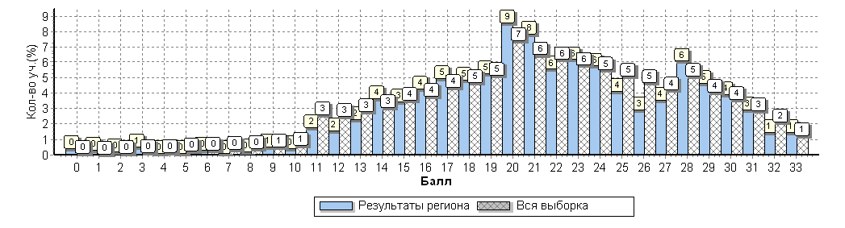

Как видно из таблицы распределения групп баллов по химии в Гиагинском, Красногвардейском, Теучежском, Шовгеновском муниципальных районах и в МО «Город Адыгейск» Республики Адыгея нет неудовлетворительных работ. Наибольшее количество двоек в Майкопском муниципальном районе — 7,4%. По количеству учеников в группах баллов «5» и «4» следует отметить, что как в муниципальных районах, так и в среднем по Республике Адыгея, качество знаний по химии составило больше 50%, кроме Майкопского муниципального района. Самый высокий показатель качества знаний в Теучежском муниципальном районе — 83,3%. Средний показатель успеваемости среди студентов СПО, принимавших участие в проверочной работе по химии, составил 96,9%, а качество знаний — 47,3%. По количеству «отличных» результатов выделяется Гиагинский муниципальный район, в котором 28,4% участников проверочных работ по химии получили отметку «отлично».

Таблица распределения групп баллов по химии в %
11 класс, студенты СПО
АТЕ |  |  | Кол-во уч. | Распределение групп баллов в %
 |  |  | Кол-во уч. | 2 | 3 | 4 | 5
Вся выборка |  |  | 223249 | 3.1 | 32.5 | 45.4 | 19
 | Республика Адыгея |  | 957 | 3.2 | 32 | 44.4 | 20.4
 |  | Гиагинский муниципальный район | 88 | 0 | 26.1 | 45.5 | 28.4
 |  | Кошехабльский муниципальный район | 94 | 1.1 | 29.8 | 44.7 | 24.5
 |  | Красногвардейский муниципальный район | 58 | 0 | 32.8 | 39.7 | 27.6
 |  | Майкопский муниципальный район | 163 | 7.4 | 45.4 | 32.5 | 14.7
 |  | Тахтамукайский муниципальный район | 133 | 6 | 17.3 | 52.6 | 24.1
 |  | Теучежский муниципальный район | 24 | 0 | 16.7 | 70.8 | 12.5
 |  | Шовгеновский муниципальный район | 20 | 0 | 25 | 50 | 25
 |  | город Адыгейск | 23 | 0 | 21.7 | 60.9 | 17.4
 |  | город Майкоп | 223 | 2.7 | 26.9 | 49.3 | 21.1
 |  | СПО | 131 | 3.1 | 49.6 | 35.1 | 12.2

При сравнении результатов написания ВПР по химии за два года следует отметить увеличение количества работ с отметкой «2», «3». Доля обучающихся, написавших работу на «удовлетворительно» изменилась на 2,6%. Также в текущем учебном году увеличилось количество работ с отметкой «4». Доля выпускников, получивших «хорошо» увеличилась на 5,2%. Количество обучающихся 11-х классов и студентов СПО, написавших работу на «отлично» уменьшилось с 28,9% до 20,4%.

Гистограмма отметок по химии за 2016-2017 и 2017-2018 учебные годы
11 класс
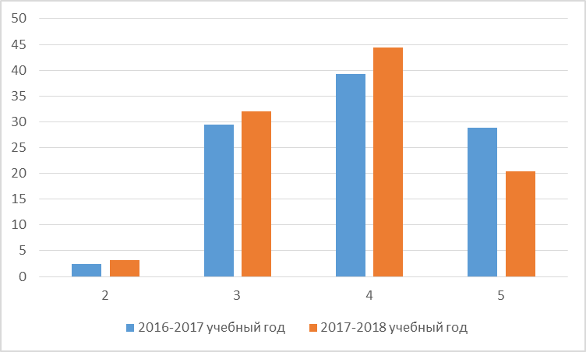

При анализе гистограммы выполнения проверочной работы по химии группа обучающихся, получивших отметку «5», показали успешное овладение определенными умениями и способами действий, которые отвечают требованиям к уровню подготовки выпускников. Процент выполнения заданий в этой группе составил от 83% до 99%.
Обучающиеся из группы баллов на отметку «4», также справились со всеми заданиями с высокими результатами. Показатели выполнения большинства заданий варьируется в пределах 51% - 96%. Наименее развиты оказались умения объяснять сущность изученных видов химических реакций, составлять их уравнения и умение вычислять массовую долю, количество вещества, массы или объема (задания 13, 14, 15).
В группе школьников и студентов СПО, получивших отметку «3» за работу, по заданиям 9, 10, 12, 13, 14, 15 процент выполнения составил меньше 50%. Показатель выполнения заданий 1, 3, 4 больше 80%, а заданий 2, 5 — больше 90%. Такой разброс в выполнении заданий в этой группе говорит о недостаточном развитии комплексного применения предметных умений:
– составлять уравнения реакций, подтверждающих свойства веществ и/или взаимосвязь различных классов веществ, и электронный баланс окислительно-восстановительной реакции;
– объяснять обусловленность свойств и способов получения веществ их составом и строением;
– моделировать химический эксперимент на основании его описания.
Обучающиеся, получившие отметку «неудовлетворительно» за выполнение проверочной работы по химии, не смогли применить полученные предметные знания при решении большинства практических задач. Показатель выполнения 13 заданий из 15 составляет ниже 50%. К выполнению некоторых заданий обучающиеся этой группы даже не приступали (задание 9, 13). Процент выполнения по заданиям 8, 10, 11, 12, 14, 15 составил меньше 10%. Результаты проверочной работы показали, что обучающиеся, написавшие работу «неудовлетворительно», не смогли справиться ни с заданиями повышенного уровня, ни с заданиями базового уровня сложности, не усвоив основных элементов содержания курса химии.
Выполнение заданий группами обучающихся (в %)
11 класс, студенты СПО
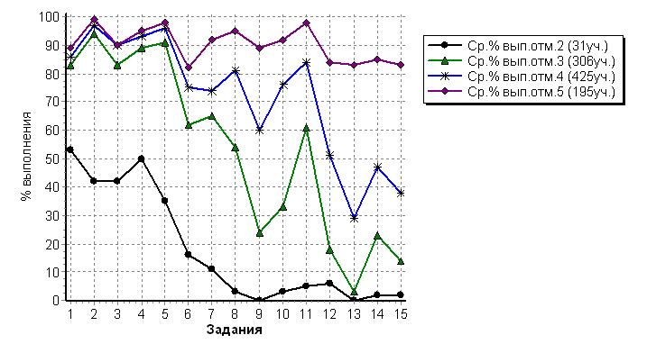
В соответствии с гистограммой соответствия отметок за выполненную работу и отметок по журналу видно, что 570 обучающихся 11-х классов подтвердили свою отметку по химии. Однако, следует обратить внимание, что 271 выпускник показал более низкие результаты по проверочной работе, а 91 обучающийся наоборот улучшил свои текущие отметки по химии.

Гистограмма соответствия отметок за выполненную работу и отметок по журналу
11 класс

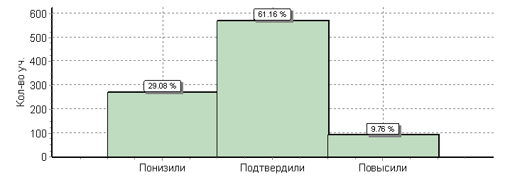
Физика
11 класс
В мониторинговых исследованиях по физике в рамках ВПР приняли участие 1013 обучающихся образовательных организаций и организаций, реализующих программы среднего профессионального образования Республики Адыгея.
Каждый вариант проверочной работы содержал 18 заданий, различающихся формами и уровнями сложности. В работу включено 10 заданий, ответы к которым представлены в виде набора цифр, символов, букв, слова или словосочетания. В работе содержится 8 заданий с развёрнутым ответом, которые различаются объёмом полного верного ответа – от нескольких слов (например, при заполнении таблицы) до трёх-четырёх предложений (например, при описании плана проведения опыта).
При разработке содержания проверочной работы учитывалась необходимость оценки усвоения элементов содержания из всех разделов курса физики базового уровня: механики, молекулярной физики, электродинамики, квантовой физики. Часть заданий в работе имеют комплексный характер и включают в себя элементы содержания из разных разделов, задания 15–18 строятся на основе текстовой информации, которая может также относиться сразу к нескольким разделам курса физики.
Первые 9 заданий проверочной работы проверяли понимание основных понятий, явлений, величин и законов, изученных в курсе физики. Эта группа заданий проверяла умения различать изученный понятийный аппарат и применять величины и законы для описания и объяснения явлений и процессов. Задание 1 было направлено на проверку умения группировать понятия (физические явления, физические величины, единицы измерения величин, измерительные приборы). С этим заданием справилось 69% школьников и студентов СПО. Следующие 3 задания этой группы были построены на содержании механики. По заданию 2 на определение понятий и величин процент выполнения составил 91%. Распознавание физических явлений в описаниях опытов или свойств явлений показали 70% обучающихся при выполнении задания 3. Правильно выполнить описание физического явления (опыта) в задании 4, заполняя пропуски в тексте смогли 61% участников проверочных работ.
В задании 5 необходимо было провести анализ изменения физических величин в процессах. Процент выполнения по заданию — 54%.
Правильно распознать физические модели в задании 6 смогли 72% выпускников.
В задании 7 проверялось умение применять законы для объяснения явлений. Процент выполнения по заданию 7 — 85%.
Правильно осуществить построение графика по описанию процесса в задании 8 смогли 52% обучающихся.
В задании 9 проверялось умение применять формулы для расчёта физической величины. Процент выполнения по заданию составил — 74%.
Задание 10 строится на основе фотографии измерительного прибора и оценивает снятие показаний с учетом заданной погрешности измерений. С этим заданием смогли справиться 83% школьников и студентов СПО.
Следующая группа из двух заданий проверяла сформированность методологических умений. Задание 11 проверяет умение оценивать результаты измерений на основании графика или таблицы. С этим заданием смогли справиться только 33% школьников.
В задании 12 предлагалось по заданной гипотезе самостоятельно спланировать несложное исследование и описать его проведение. Только небольшая группа обучающихся (26%) смогли выполнить исследование.
Далее предлагалась группа из трех заданий, проверяющих умение применять полученные знания для описания устройства и принципов действия различных технических объектов или распознавать изученные явления и процессы в окружающем мире. Задание 13 имело комплексный характер и предлагало участникам проверочных работ либо определить физическое явление, которое проявляется в различных процессах из окружающей жизни, либо определить физическое явление, лежащее в основе принципа действия указанного прибора (или технического объекта). Процент выполнения по этому заданию — 93%.
Далее были предложены два контекстных задания повышенного уровня сложности. Обучающимся предлагалось описание какого-либо устройства (как правило, это устройства, с которыми школьники встречаются в повседневной жизни). На основании имеющихся сведений участникам проверочных работ необходимо было выделить явление или процесс, лежащий в основе работы устройства и продемонстрировать понимание основных характеристик устройства или правил его безопасного использования. Определить физические явления на основе представленного устройства (задание 14) смогли 47%, а объяснить правила безопасного использования технического устройства (задание 15) получилось у 70% школьников и студентов СПО.
Последняя группа из трех заданий проверяла умения работать с текстовой информацией физического содержания. Как правило предлагаемые тексты содержат различные виды графической информации (таблицы, схематичные рисунки, графики). Задания в этой группе были подобраны, исходя из проверки различных умений по работе с текстом: от вопросов на выделение и понимание информации, представленной в тексте в явном виде, до заданий на применение информации из текста и имеющегося запаса знаний. При выполнении задания 16 выделить информацию, представленную в явном виде, и сопоставить информацию из разных частей текста, в таблицах или графиках смогли 49%. Сделать выводы на основе интерпретации выделенной информации (задание 17) получилось у 61% школьников и студентов. Применить информацию из текста и имеющиеся у обучающихся знания необходимые для выполнения задания 18 удалось только 12% участников проверочной работы по физике.
Выполнение заданий (в % от числа участников)

Регион | Кол-во уч. | 1 | 2 | 3 | 4 | 5 | 6 | 7 | 8 | 9 | 10 | 11 | 12 | 13 | 14 | 15 | 16 | 17 | 18
Регион | Кол-во уч. | 2 | 2 | 1 | 2 | 2 | 1 | 1 | 2 | 2 | 1 | 1 | 2 | 2 | 1 | 1 | 1 | 1 | 2
Вся выборка | 218997 | 76 | 80 | 76 | 65 | 53 | 70 | 79 | 52 | 66 | 84 | 32 | 29 | 83 | 51 | 58 | 55 | 61 | 19
Республика Адыгея | 1013 | 69 | 91 | 70 | 61 | 54 | 72 | 85 | 52 | 74 | 83 | 33 | 26 | 93 | 47 | 70 | 49 | 61 | 12

Приведенная ниже гистограмма показывает, что обучающиеся и студенты СПО Республики Адыгея имеют лучшие показатели выполнения заданий 2, 5, 6, 7, 9, 11, 13, 15, 18 по сравнению с показателями охватывающими всех участников мониторинговых исследований в целом по России на 2% - 10% по всем критериям. Наибольшая разница по заданию 15 составила 12%, в котором обучающиеся РА показали умение планировать исследования по заданной гипотезе. Также результаты выполнения задания 2 у республиканских выпускников на 11% выше. По заданиям 1, 3, 4, 10, 12, 14, 16 среднероссийские показателями оказались выше республиканских.

Средний % выполнения заданий по физике
11 класс, студенты СПО

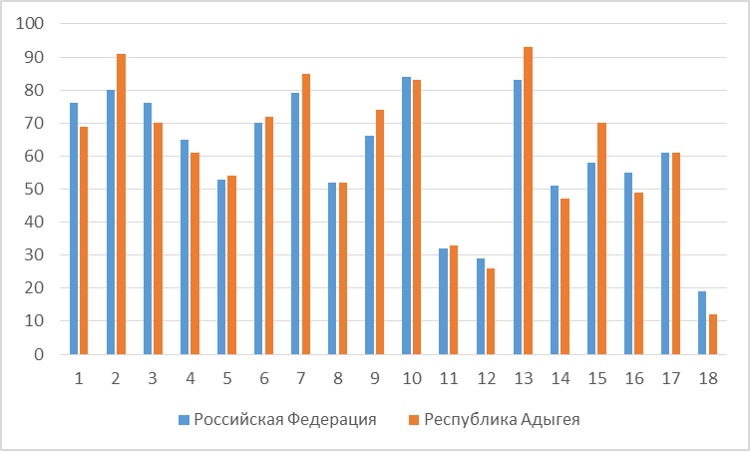

Правильно выполненная работа оценивалась 27 баллами. Задания 2–6, 10, 11, 14, 16 и 17 считаются выполненными, если записанный выпускником ответ совпадает с верным ответом. Задания 1, 7–9, 12,13, 15 и 18 оцениваются с учётом правильности и полноты ответа. К каждому заданию с развёрнутым ответом приводится инструкция, в которой указывается, за что выставляется каждый балл – от 0 до максимального балла. Задания 3, 6, 10, 11, 16 и 17 оцениваются 1 баллом. Задания 2, 4 и 5 оцениваются 2 баллами, если верно указаны оба элемента ответа; 1 баллом, если допущена ошибка в указании одного из элементов ответа, и 0 баллов, если допущено две ошибки.

Таблица перевода баллов в отметки по пятибалльной шкале

Отметка по  пятибалльной шкале | «2» | «3» | «4» | «5»
Первичные баллы | 0–9 | 10–15 | 16–21 | 22–27

Как видно из общей гистограммы первичных баллов по физике максимальное количество, которое набрали по 1% обучающихся и студентов Республики Адыгея — 26 баллов, а по результатам всей выборки участников проверочных работ — 25 баллов. Минимальное количество, набранное 1% обучающихся в среднем по России, составило 7 баллов, а по Республике Адыгея — 6 баллов.

Общая гистограмма первичных баллов по физике
11 класс, студенты СПО

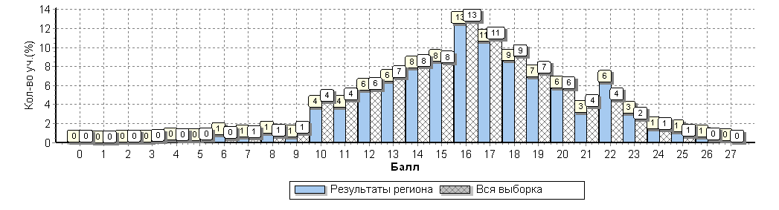

Как видно из таблицы распределения групп баллов по физике в Кошехабльском, Теучежском и Шовгеновском муниципальных районах Республики Адыгея, а также в МО «Город Адыгейск» нет работ с низкими баллами. Больше всего обучающихся 11-х классов, набравших минимальное количество баллов в Гиагинском муниципальном образовании - 9,5%. По количеству учеников в группах баллов «5» и «4» следует отметить г.Адыгейск, Кошехабльский, Теучежский муниципальные районы, качество знаний по физике в которых составило больше 70%. Самый высокий показатель качества знаний в Теучежском муниципальном районе - 92%. Средний показатель успеваемости среди студентов СПО, принимавших участие в проверочной работе по физике, составил 99,2%, а качество знаний — 59,2%. Также следует отметить наибольшее количество успешно выполненных работ, которых больше всего в Шовгеновском муниципальном районе – 32.4%.

Таблица распределения групп баллов по физике в %
11 класс, студенты СПО

АТЕ |  |  | Кол-во уч. | Распределение групп баллов в %
 |  |  | Кол-во уч. | 2 | 3 | 4 | 5
Вся выборка |  |  | 218997 | 3.5 | 37.6 | 49.5 | 9.5
 | Республика Адыгея |  | 1013 | 3.8 | 35.7 | 47.6 | 12.8
 |  | Гиагинский муниципальный район | 84 | 9.5 | 46.4 | 29.8 | 14.3
 |  | Кошехабльский муниципальный район | 97 | 0 | 29.9 | 47.4 | 22.7
 |  | Красногвардейский муниципальный район | 62 | 1.6 | 35.5 | 38.7 | 24.2
 |  | Майкопский муниципальный район | 136 | 5.9 | 48.5 | 32.4 | 13.2
 |  | Тахтамукайский муниципальный район | 148 | 8.1 | 27.7 | 51.4 | 12.8
 |  | Теучежский муниципальный район | 36 | 0 | 8.3 | 63.9 | 27.8
 |  | Шовгеновский муниципальный район | 34 | 0 | 35.3 | 32.4 | 32.4
 |  | город Адыгейск | 24 | 0 | 29.2 | 54.2 | 16.7
 |  | город Майкоп | 262 | 3.4 | 34.7 | 58.4 | 3.4
 |  | СПО | 130 | 0.77 | 40 | 51.5 | 7.7

При сравнении результатов написания ВПР по физике за два года следует отметить уменьшение количества работ с отметкой «2» и «3». Доля обучающихся, написавших работу на «удовлетворительно» изменилась на 12,5%. Также в текущем учебном году увеличилось количество работ с отметкой «4» и «5». Доля выпускников, получивших «хорошо» увеличилась на 8,7%. Количество обучающихся 11-х классов и студентов СПО, написавших работу на «отлично» увеличилось на 5,3%.

Гистограмма отметок по физике за 2016-2017 и 2017-2018 учебные годы
11 класс
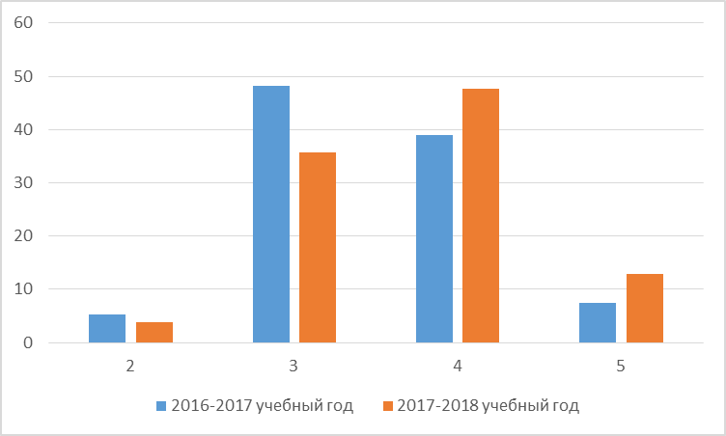

Как видно из гистограммы группа обучающихся, набравших наибольшее количество баллов и получивших отметку «5», имеет высокий процент выполнения (от 67 до 99%) по всем критериям, кроме задания 18 на применение информации из текста и имеющихся знаний при решении задач. В проверочную работу были включены группы заданий базового и повышенного уровней сложности, проверяющие умения, являющиеся составной частью требований к уровню подготовки выпускников. Эта группа школьников и студентов показала высокий уровень подготовки по курсу физики базового уровня.
Ученики и студенты, получившие отметку «хорошо», имеют большой разброс по результатам выполнения разных заданий (от 11% до 96%). В этой группе в основном сформированы умения описывать и объяснять физические явления и свойства тел, объяснять устройство и принцип действия технических объектов, приводить примеры практического использования физических знаний. Самые низкие показатели эта группа обучающихся получила по заданию 11, 12 (37%, 32%%), которые проверяли развитие умения отличать гипотезы от научных теорий, делать выводы на основе экспериментальных данных, проводить опыты по исследованию изученных явлений и процессов. Процент выполнения по заданию 18 составил 11%.
Следует обратить особое внимание на обучающихся, выполнивших работу «удовлетворительно». В этой группе с большей частью заданий справились больше 50% обучающихся и студентов. Сложными для выполнения оказались задания 5, 8, 11, 14, 16, 17 с которыми справились только 14-44%. Самый низкий показатель по заданию 12, в котором планирование исследования по заданной гипотезе удалось 6% участников проверочных работ, и заданию 18 – 4%.
Самые низкие показатели в группе обучающихся, получивших отметку «2». Только с заданиями 2, 13 справились больше 50% обучающихся этой группы. Большинство заданий имеют низкие показатели выполнения, а к заданиям с развернутым ответом большая часть обучающихся этой группы вообще не приступали. Следует отметить, что показатели выполнения в этой группе показывают, что участники проверочной работы не освоили курс физики по некоторым темам даже на базовом уровне.

Выполнение заданий группами обучающихся (в %)
11 класс, студенты СПО

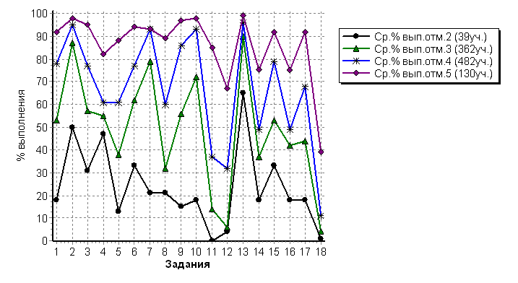
В соответствии с гистограммой соответствия отметок за выполненную работу и отметок по журналу видно, что 567 обучающихся 11-х классов подтвердили свою отметку по физике. Однако, следует обратить внимание, что 379 выпускников показал более низкие результаты по проверочной работе, а 72 обучающихся наоборот улучшил свои текущие отметки по физике.

Гистограмма соответствия отметок за выполненную работу и отметок по журналу
11 класс
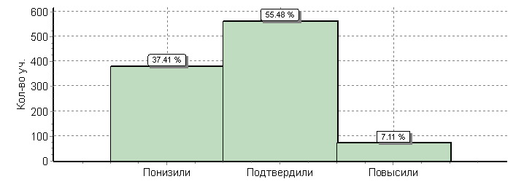

Биология
11 класс
Количество обучающихся 11-х классов и студентов СПО, принявших участие в мониторинговых исследованиях по биологии в рамках ВПР составляет 1033 человек.
Всероссийская проверочная работа по биологии состояла из шести содержательных блоков. Содержание блоков было направлено на проверку сформированности базовых биологических представлений и понятий, правил здорового образа жизни. Каждый вариант всероссийской проверочной работы включает в себя 14 заданий, различающихся формой и уровнем сложности. Задания 1, 2, 4, 11, 14 содержат изображения, являющиеся основанием для поиска верного ответа или объяснения. Задания 2, 4, 6, 11, 13 предполагают выбор либо создание верных суждений, исходя из контекста задания. Задания 3, 4, 6, 8, 10, 12, 13, 14 требуют от выпускников умений работать с графиками, схемами и таблицами. Задания 6, 8, 9, 10, 12 представляют собой элементарные биологические задачи.
Сформированное умение выявлять приспособления организмов к среде обитания, сравнивать биологические объекты и биологические процессы, а также делать выводы на основе сравнения по критерию 1(1) показали 92%, а по критерию 1(2) – 57% обучающихся.
Наиболее успешно в задании 2 справились с критерием 1 (92%), проверяющем умение решать элементарные биологические задачи. Проверяемые в критерии 2 и 3 знания скрещиваний и схем переноса веществ и энергии в экосистемах, связанных с цепью питания показали 86% и 63% обучающихся соответственно.
Задание 3, с которым справилось 92% выполнявших работу, проверяло понимание обучающимися сущности биологических процессов: размножение, оплодотворение, действие искусственного и естественного отбора, формирование приспособленности, образование видов, круговорот веществ и превращения энергии в экосистемах и биосфере.
Умение объяснить роль биологии в формировании научного мировоззрения; вклад биологических теорий в формирование современной естественнонаучной картины мира; единство живой и неживой природы, родство живых организмов, необходимость сохранения многообразия видов при выполнении задания 4 показали 63% школьников и студентов СПО, а при выполнении задания 5 – 34%.
Большой процент обучающихся справились с заданием 7, проверяющим умение использовать приобретенные знания и умения в практической деятельности и повседневной жизни для соблюдения мер профилактики отравлений, вирусных и других заболеваний – 85% обучающихся. Продемонстрировать те же знания и умения в задании 6 по критерию 1 получилось у 73%, а по критерию 2 — 66% выполнявших проверочную работу.
Задания 8 и 9 были направлены на проверку умения решать элементарные биологические задачи, используя генеалогический метод. Процент выполнения по заданию 8 – 81%. Правильно определить генотипы членов семьи по внешним признакам при выполнении задания 9 – 89% обучающихся.
В задании 10 также необходимо было решить биологическую задачу с учетом понимания основных положений биологических теорий. С первой частью задания справились 91%, а вторую часть задания успешно выполнили 93% выпускников и студентов.
Задания 11,12 проверяли освоение обучающимися и студентами СПО знаний, сформированных при изучении раздела курса биологии «Клетка». Знание и понимание строения клетки по критерию 11(1) показали 47%, а по критерию 11(2) – 58% выполнявших проверочную работу по биологии. Знание и понимание строения генов и хромосом по заданию 12 по трем критериям соответственно показали: 58% (по критерию 1), 54 (по критерию 2), 68% (критерию 3) выпускников и студентов.
Только 14% обучающихся, выполнявших проверочную работу, смогли решить биологическую задачу, основанной на знаниях современной эволюционной теории задания 13.
Процент выполнения задания 14 составил 50%. В этом задании проверялось умение находить информацию о биологических объектах в различных источниках (учебных текстах, справочниках, научно-популярных изданиях, компьютерных базах данных, ресурсах Интернета) и критически ее оценивать.
Выполнение заданий по биологии (в % от числа участников)
11 класс, студенты СПО

АТЕ | Кол-во уч. | 1(1) | 1(2) | 2(1) | 2(2) | 2(3) | 3 | 4 | 5 | 6(1) | 6(2) | 7 | 8 | 9 | 10(1) | 10(2) | 11(1) | 11(2) | 12(1) | 12(2) | 12(3) | 13 | 14
АТЕ | Кол-во уч. | 1 | 1 | 2 | 2 | 2 | 1 | 1 | 2 | 1 | 1 | 2 | 1 | 2 | 1 | 1 | 1 | 2 | 1 | 1 | 1 | 3 | 2
Вся выборка | 242855 | 84 | 55 | 92 | 82 | 64 | 85 | 68 | 36 | 67 | 68 | 81 | 80 | 85 | 89 | 93 | 54 | 35 | 60 | 56 | 63 | 17 | 51
Республика Адыгея | 1033 | 92 | 57 | 92 | 86 | 63 | 92 | 63 | 34 | 73 | 66 | 85 | 81 | 89 | 91 | 93 | 47 | 38 | 58 | 54 | 68 | 14 | 50

Приведенная ниже гистограмма показывает, что школьники и студенты СПО Республики Адыгея лучше справились с проверочной работой по биологии по многим показателям, охватывающим всех участников мониторинговых исследований в целом по России. В среднем разница составляет от 0% до 6% по всем критериям. Максимальное различие отмечается при выполнении задания 1(1), где на 8% результаты обучающихся Республики Адыгеи выше чем среднероссийские показатели. По заданию 4, 5, 12, 13 показатель выполнения у школьников и студентов СПО Республики Адыгея на 2 - 5% ниже, чем в среднем по России. Наибольшая разница наблюдается по критерию 1 задания 11, с которым обучающиеся республики справились на 7% хуже.

Средний % выполнения заданий по биологии
11класс, студенты СПО

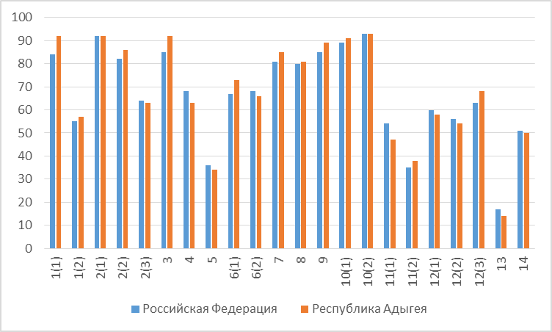

Правильно выполненная работа оценивается 32 баллами. Правильный ответ на каждое из заданий 1.1, 1.2, 3, 4, 6.1, 6.2, 8, 10.1, 10.2, 11.1, 12.1–12.3 оценивается 1 баллом. Полный правильный ответ на каждое из заданий 2.1, 2.2, 5, 7, 9 оценивается 2 баллами. Если в ответе допущена одна ошибка (в том числе написана лишняя цифра или не написана одна необходимая цифра), выставляется 1 балл; если допущено две или более ошибки – 0 баллов. Правильный ответ на задания 2.3, 11.2 и 14 оценивается 2 баллами, на задание 13 оценивается 3 баллами в соответствии с критериями оценивания.
Таблица перевода баллов в отметки по пятибалльной шкале

Отметка по  пятибалльной шкале | «2» | «3» | «4» | «5»
Первичные баллы | 0–10 | 11–17 | 18–24 | 25–32

Как видно из общей гистограммы первичных баллов по биологии максимальное количество баллов (30) набрал только 1% обучающихся 11-х классов, выполнявших проверочную работу. Минимальное количество баллов, набранное 2% обучающихся из всей выборки по России, составило 11 баллов. В Республике Адыгея максимальное количество баллов, набранное 1% школьников и студентов СПО составляет — 9 баллов.

Общая гистограмма первичных баллов по биологии
11 класс, студенты СПО

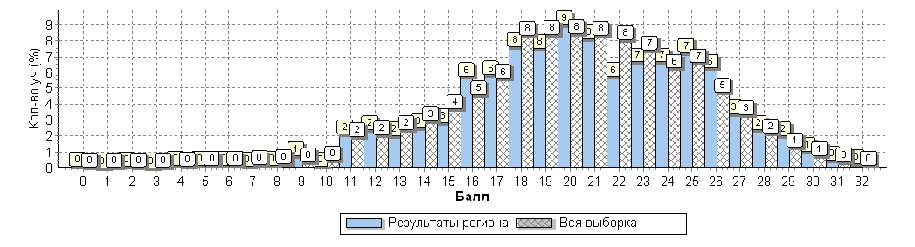

Как видно из таблицы распределения групп баллов по биологии в муниципальных образованиях Гиагинского, Шовгеновского района и г.Адыгейск Республики Адыгея обучающиеся 11-х классов не получили неудовлетворительных отметок. Наибольшее количество двоек в Красногвардейском муниципальном районе — 6,2%. По количеству учеников в группах баллов «5» и «4» качество знаний по биологии у всех муниципальных образований составило выше 60%. Следует отметить г.Адыгейск, и Шовгеновский муниципальные районы где качество знаний - 94%. Средний показатель успеваемости среди студентов СПО, принимавших участие в проверочной работе по биологии, составил 98,6%, а качество знаний — 63,2%. По количеству «отличных» результатов выделяется Тахтамукайский и Шовгеновский муниципальные районы, в которых 36% участников проверочных работ по биологии получили отметку «отлично».

Таблица распределения групп баллов по биологии в %
11 класс, студенты СПО

АТЕ |  |  | Кол-во уч. | Распределение групп баллов в %
 |  |  | Кол-во уч. | 2 | 3 | 4 | 5
Вся выборка |  |  | 242855 | 2 | 23.3 | 55.3 | 19.4
 | Республика Адыгея |  | 1033 | 1.9 | 23.4 | 51.4 | 23.2
 |  | Гиагинский муниципальный район | 80 | 0 | 28.7 | 42.5 | 28.7
 |  | Кошехабльский муниципальный район | 98 | 1 | 29.6 | 48 | 21.4
 |  | Красногвардейский муниципальный район | 65 | 6.2 | 23.1 | 44.6 | 26.2
 |  | Майкопский муниципальный район | 140 | 4.3 | 17.1 | 52.1 | 26.4
 |  | Тахтамукайский муниципальный район | 129 | 3.1 | 11.6 | 48.8 | 36.4
 |  | Теучежский муниципальный район | 26 | 3.8 | 34.6 | 42.3 | 19.2
 |  | Шовгеновский муниципальный район | 19 | 0 | 5.3 | 57.9 | 36.8
 |  | город Адыгейск | 19 | 0 | 5.3 | 78.9 | 15.8
 |  | город Майкоп | 310 | 0.65 | 23.5 | 54.2 | 21.6
 |  | СПО | 147 | 1.4 | 35.4 | 54.4 | 8.8

При сравнении результатов написания ВПР по физике за два года следует отметить, что количество работ с отметкой «2» и «3» осталось прежним. Доля обучающихся, написавших работу на «хорошо» уменьшилась на 7,1%. Также в текущем учебном году на 7,1% увеличилось количество работ с отметкой «5».

Гистограмма отметок по биологии за 2016-2017 и 2017-2018 учебные годы
11 класс

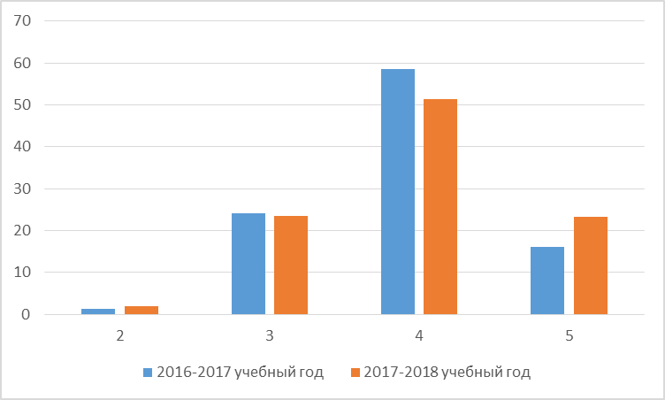

При анализе гистограммы выполнения работы по биологии можно сделать вывод, что у всех групп обучающихся 11-х классов и студентов СПО сформированы биологические представления и понятия на базовом уровне. Школьники и студенты, получившие отметку «отлично», справились со всеми заданиями с высоким процентом выполнения: от 63% до 100%. У обучающихся этой группы сформированы такие общеучебные умения как использовать биологическую терминологию; распознавать объекты живой природы по описанию и рисункам; объяснять биологические процессы и явления, используя различные способы представления информации (таблица, график, схема); решать качественные и количественные биологические задачи. Наибольшее затруднение вызвало задание 13, проверяющее умение устанавливать причинно-следственные связи, проводить анализ, синтез, формулировать выводы.
Группа обучающихся, получивших отметку «4», показала сформированность базовых биологических представлений и понятий, а также правил здорового образа жизни. Показатель выполнения по большинству заданий больше 50%. Самые низкие показатели по заданию 5, 11, 13, с которыми не смогли справиться больше половины обучающихся этой группы.
В группе школьников и студентов, написавших работу по биологии на отметку «3», отмечаются трудности при выполнении заданий, проверяющих знание методов научного познания (задание 5) и знание и понимание строения биологических объектов (задание 11, 12), а также недостаточно развито умение решать элементарные биологические задачи (задание 13). По всем перечисленным заданиям процент выполнения составил ниже 25%.
Группа обучающихся, получивших отметку «2», не смогли справиться с большинством заданий проверочной работы по биологии, которые контролируют степень овладения знаниями и умениями базового курса биологии. По заданиям 1 (2), 6 (2), 5, 11, 12, 13 процент выполнения составил меньше 10%. Только по четырем критериям заданий 1, 2, 3, 10 смогли справиться больше 50% школьников и студентов СПО. Следует отметить низкий уровень сформированности у выпускников этой группы практико-ориентированной биологической компетентности.

Выполнение заданий группами обучающихся (в %)
11 класс, студенты СПО
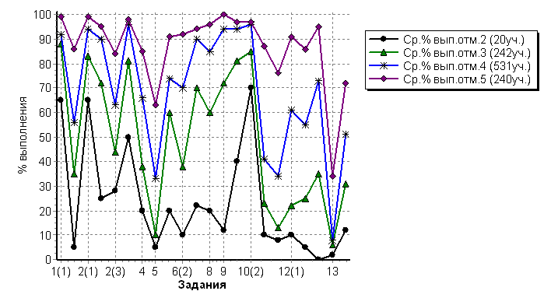

В соответствии с гистограммой соответствия отметок за выполненную работу и отметок по журналу видно, что 585 обучающихся 11-х классов подтвердили свою отметку по биологии. Однако, следует обратить внимание, что 318 выпускников показал более низкие результаты по проверочной работе, а 104 обучающихся наоборот улучшили свои текущие отметки по биологии.

Гистограмма соответствия отметок за выполненную работу и отметок по журналу
11 класс

